დანართი №1

ტერიტორიული ორგანოების ემბლემა

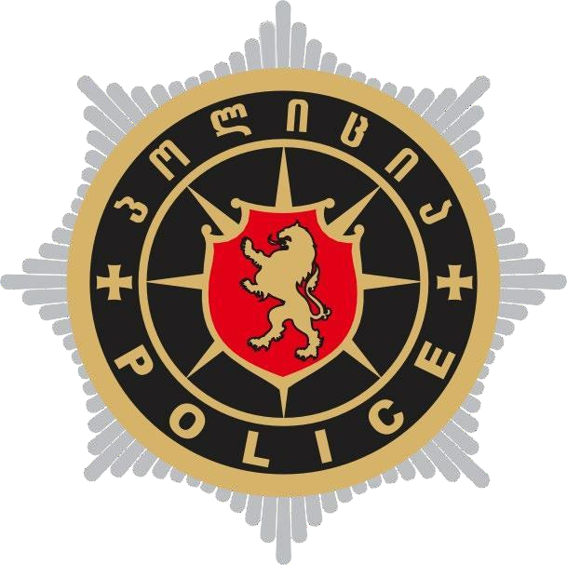

ემბლემა წარმოადგენს სტილიზებულ ვერცხლისფერ (თეთრ) სხივებზე მოთავსებულ სევადის (შავი) ჰერალდიკურ მრგვალ ფარს ოქროსფერი (ყვითელი) არშიით. ფარის ცენტრში რვაქიმიან ვარსკვლავზე მოთავსებულია სტილიზებული ფარაკი ოქროსფერი (ყვითელი) კანტით, რომლის მეწამულ (წითელ) ველზე გამოსახულია ჰერალდიკურად მარჯვნივ შემართული ოქროსფერი (ყვითელი) ლომი. ფარს გარს შემოუყვება ოქროსფერი (ყვითელი) წარწერა ქართული ასოებით − „პოლიცია“ და ლათინური ასოებით − „POLICE“. სიტყვები ერთმანეთისგან გამოყოფილია ბოლნური ჯვრის გამოსახულებით.

დანართი №2

ტერიტორიული ორგანოების უბნის ინსპექტორის, დეტექტივისა და გამომძიებლის ფორმის ტანსაცმელი და ატრიბუტიკა

პლანშეტი №1
გაზაფხული-ზაფხულის სეზონის მაისური

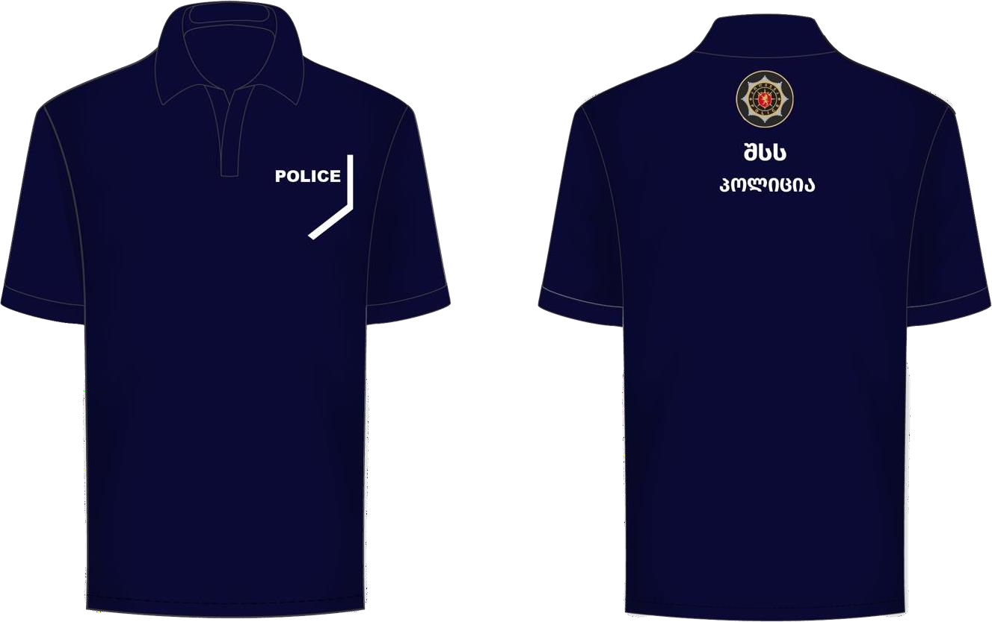

გაზაფხული-ზაფხულის სეზონის მუქი ლურჯი პოლოს ტიპის მაისური მოკლე სახელოთი. მაისურის წინა მარცხენა მხარეს ზედა ნაწილში გამოსახულია ვერცხლისფერი წარწერა ლათინური ასოებით − „POLICE“, წარწერასთან თეთრი ფერის ტეხილი კანტი. მაისურის ზურგზე, ზედა ნაწილის შუაში გამოსახულია ამ დანართის მე-7 პლანშეტით განსაზღვრული სამკლავურის ემბლემა და ვერცხლისფერი წარწერა ქართული ასოებით − „შსს“, „პოლიცია“.

პლანშეტი №2
შემოდგომა-ზამთრის სეზონის მაისური

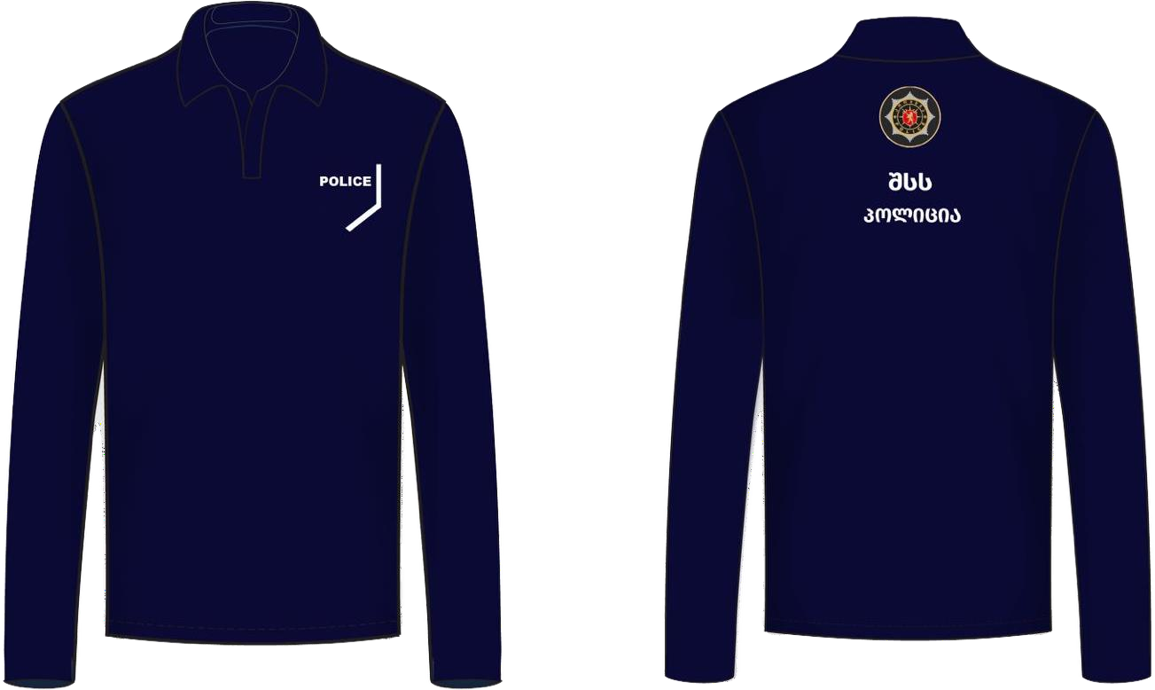

შემოდგომა-ზამთრის სეზონის მუქი ლურჯი პოლოს ტიპის მაისური გრძელი სახელოთი. მაისურის წინა მარცხენა მხარეს ზედა ნაწილში გამოსახულია ვერცხლისფერი წარწერა ლათინური ასოებით − „POLICE“, წარწერასთან თეთრი ფერის ტეხილი კანტი. მაისურის ზურგზე, ზედა ნაწილის შუაში გამოსახულია ამ დანართის მე-7 პლანშეტით განსაზღვრული სამკლავურის ემბლემა და ვერცხლისფერი წარწერა ქართული ასოებით − „შსს“, „პოლიცია“.

პლანშეტი №3
ზამთრის სეზონის ქურთუკი

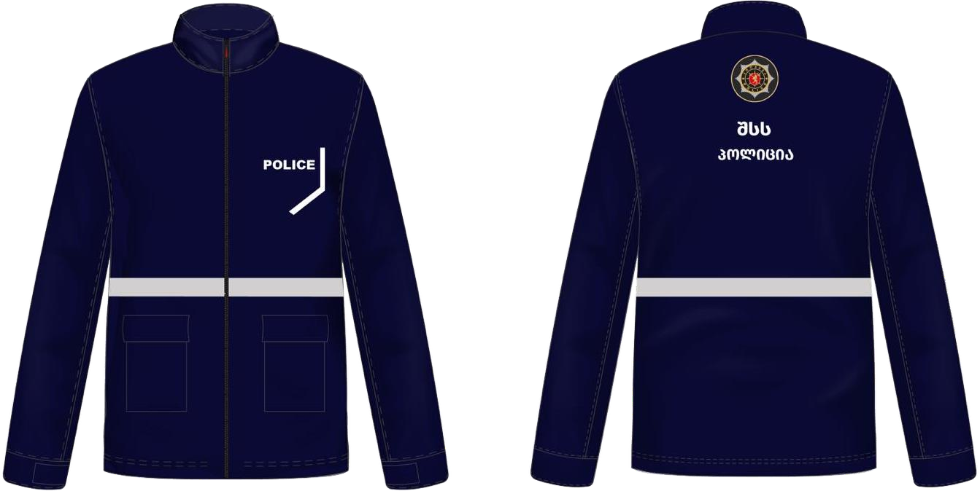

ზამთრის სეზონის მუქი ლურჯი დათბილული ქურთუკი ელვა-შესაკრავით. ქურთუკის წინა მარცხენა მხარეს ზედა ნაწილში გამოსახულია ვერცხლისფერი წარწერა ლათინური ასოებით − „POLICE“, წარწერასთან თეთრი ფერის ტეხილი კანტი. ზურგზე ქურთუკის ზედა ნაწილის შუაში გამოსახულია ამ დანართის მე-7 პლანშეტით განსაზღვრული სამკლავურის ემბლემა და თეთრი ფერის წარწერა ქართული ასოებით − „შსს“, „პოლიცია“. წინა და უკანა კალთებზე ჯიბის ზემოდან − ვერცხლისფერი შუქამრეკლი ზოლი.

პლანშეტი №4
ჟილეტი

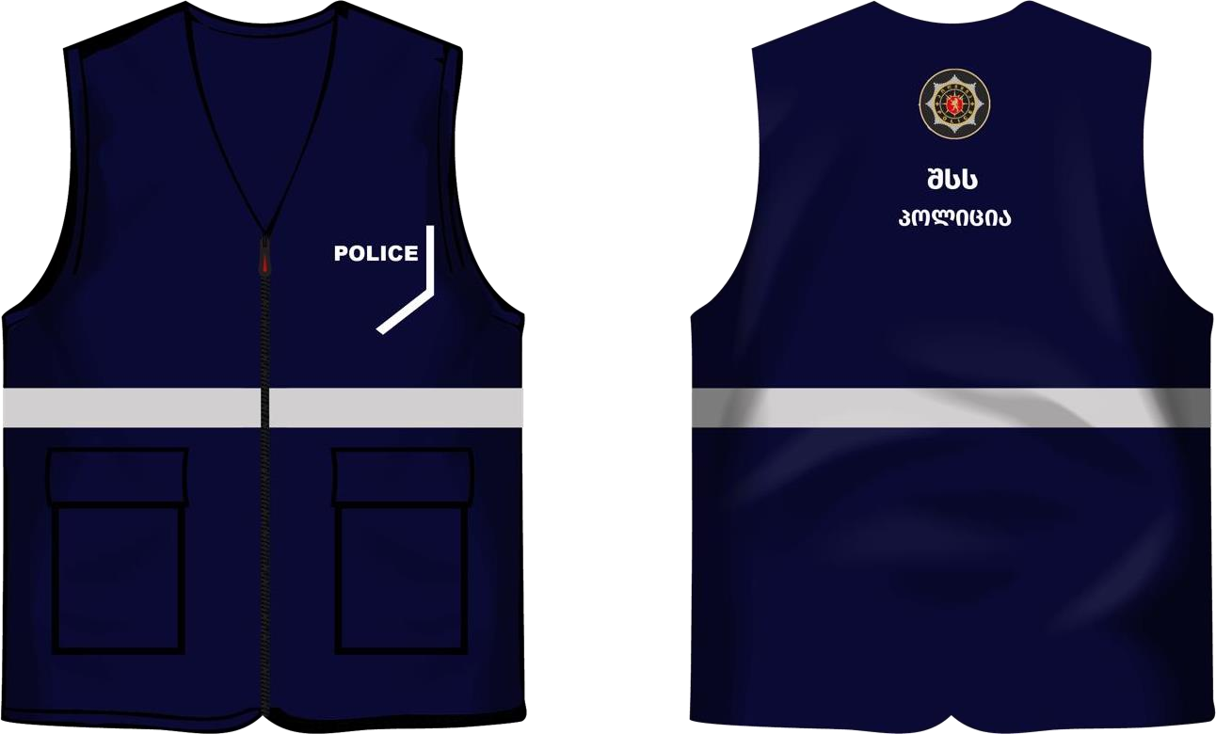

შემოდგომა − ზამთრის სეზონის მუქი ლურჯი ჟილეტი ელვა-შესაკრავით. ჟილეტის წინა მარცხენა მხარეს ზედა ნაწილში გამოსახულია ვერცხლისფერი წარწერა ლათინური ასოებით − „POLICE“, წარწერასთან თეთრი ფერის ტეხილი კანტი. ზურგზე ჟილეტის ზედა ნაწილის შუაში გამოსახულია ამ დანართის მე-7 პლანშეტით განსაზღვრული სამკლავურის ემბლემა და თეთრი ფერის წარწერა ქართული ასოებით − „შსს“, „პოლიცია“, ჟილეტის წინა და უკანა მხარეს, შუაში − ვერცხლისფერი შუქამრეკლი ზოლი.

პლანშეტი №5
საწვიმარი ლაბადა

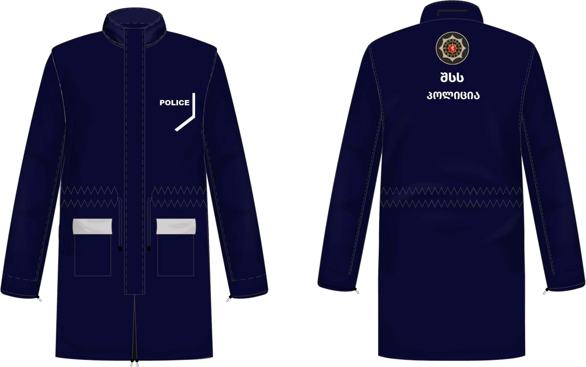

ზამთრის სეზონის მუქი ლურჯი საწვიმარი ლაბადა, რომლის მარცხენა წინა მხარეს ზედა ნაწილში გამოსახულია ვერცხლისფერი წარწერა ლათინური ასოებით − „POLICE“, წარწერასთან თეთრი ფერის ტეხილი კანტი. ზურგზე ზედა ნაწილის შუაში გამოსახულია ამ დანართის მე-7 პლანშეტით განსაზღვრული სამკლავურის ემბლემა და თეთრი ფერის წარწერა ქართული ასოებით „შსს“, „პოლიცია“. წინა მხარეს ჯიბეებზე − ვერცხლისფერი შუქამრეკლი ზოლი.

პლანშეტი №6
ქუდი

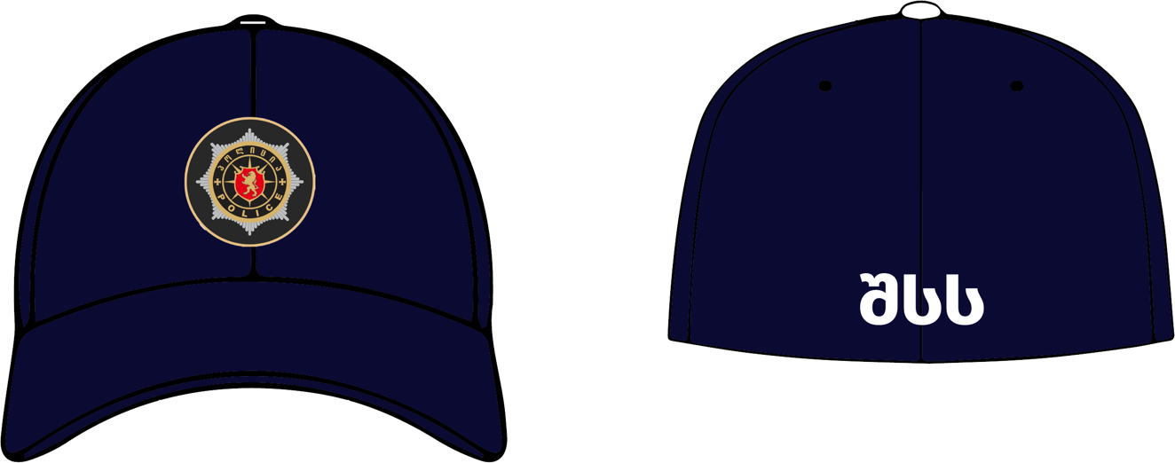

მუქი ლურჯი ქუდი − კეპი, რომლის წინა მხარეს შუაში გამოსახულია ამ დანართის მე-7 პლანშეტით განსაზღვრული კოკარდა, ხოლო უკანა ქვედა ნაწილში ვერცხლისფერი წარწერა ქართული ასოებით − „შსს“.

პლანშეტი №7
ფორმა-ტანსაცმლის ატრიბუტიკა

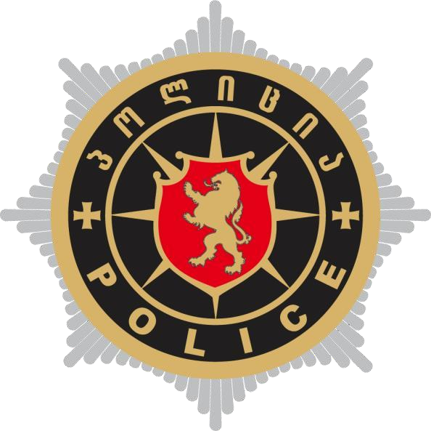



ემბლემა სახელმწიფო დროშა



სამკლავური კოკარდა

დანართი №3

ტერიტორიული ორგანოების მართლწესრიგის ოფიცრის ფორმის ტანსაცმელი და ატრიბუტიკა

პლანშეტი №1
კაცის ყოველდღიური საგაზაფხულო-საზაფხულო ფორმა

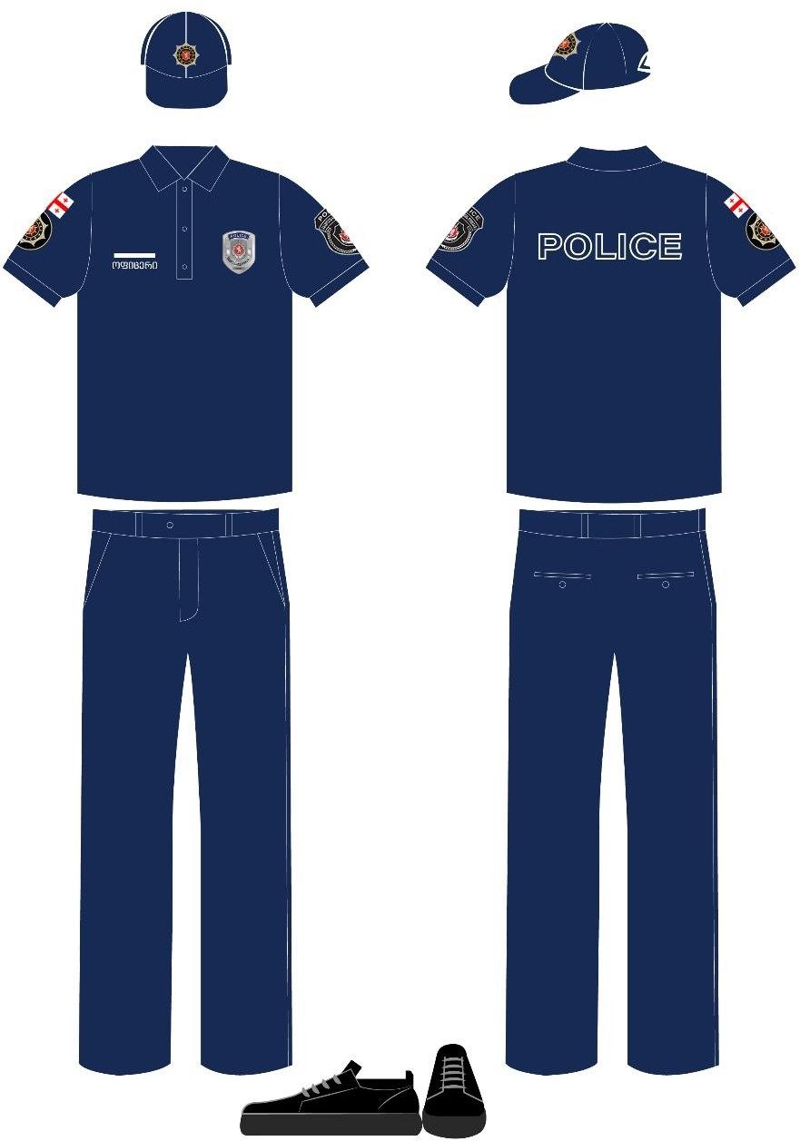

მუქი ლურჯი ფერის კეპიანი ქუდი, მუქი ლურჯი ფერის მაისური სამ ღილზე მოკლე მკლავით და ზურგზე წარწერა ლათინური ასოებით − „POLICE“, სწორი სილუეტის მუქი ლურჯი ფერის შარვალი, შავი ფერის ფეხსაცმელი.

პლანშეტი №2
კაცის ყოველდღიური საგაზაფხულო-საზაფხულო ფორმა

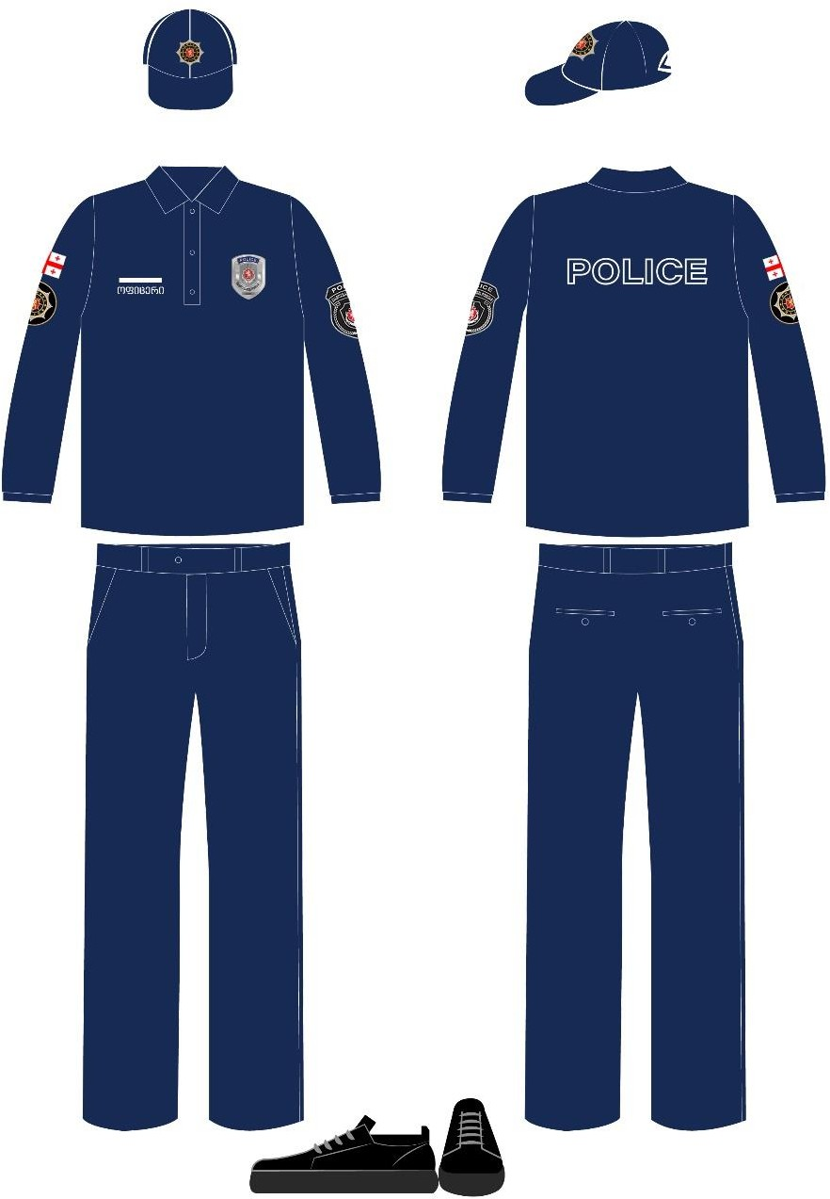

მუქი ლურჯი ფერის კეპიანი ქუდი, მუქი ლურჯი ფერის მაისური სამ ღილზე გრძელი მკლავით და ზურგზე წარწერა ლათინური ასოებით − „POLICE“, სწორი სილუეტის მუქი ლურჯი ფერის შარვალი, შავი ფერის ფეხსაცმელი.
პლანშეტი №3
კაცის ყოველდღიური საგაზაფხულო-საზაფხულო ფორმა

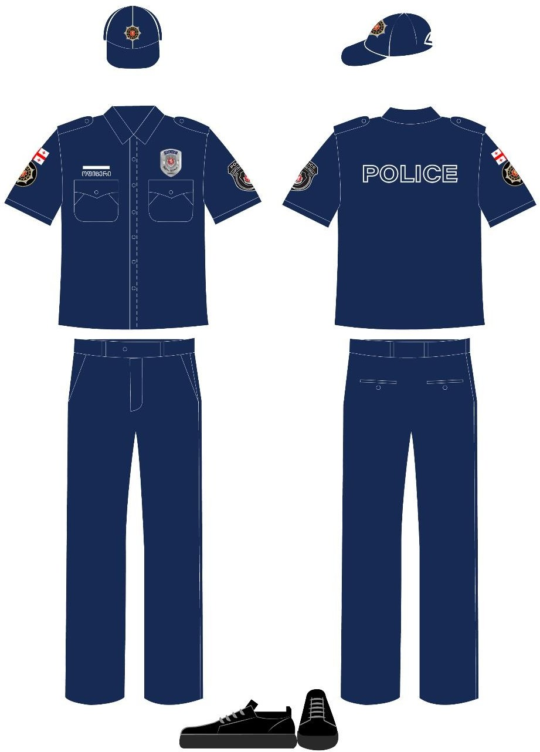

მუქი ლურჯი ფერის კეპიანი ქუდი, მუქი ლურჯი ფერის პერანგი მოკლე მკლავით და ზურგზე წარწერა ლათინური ასოებით − „POLICE“, სწორი სილუეტის მუქი ლურჯი ფერის შარვალი, შავი ფერის ფეხსაცმელი.

პლანშეტი №4
კაცის ყოველდღიური საგაზაფხულო-საზაფხულო ფორმა

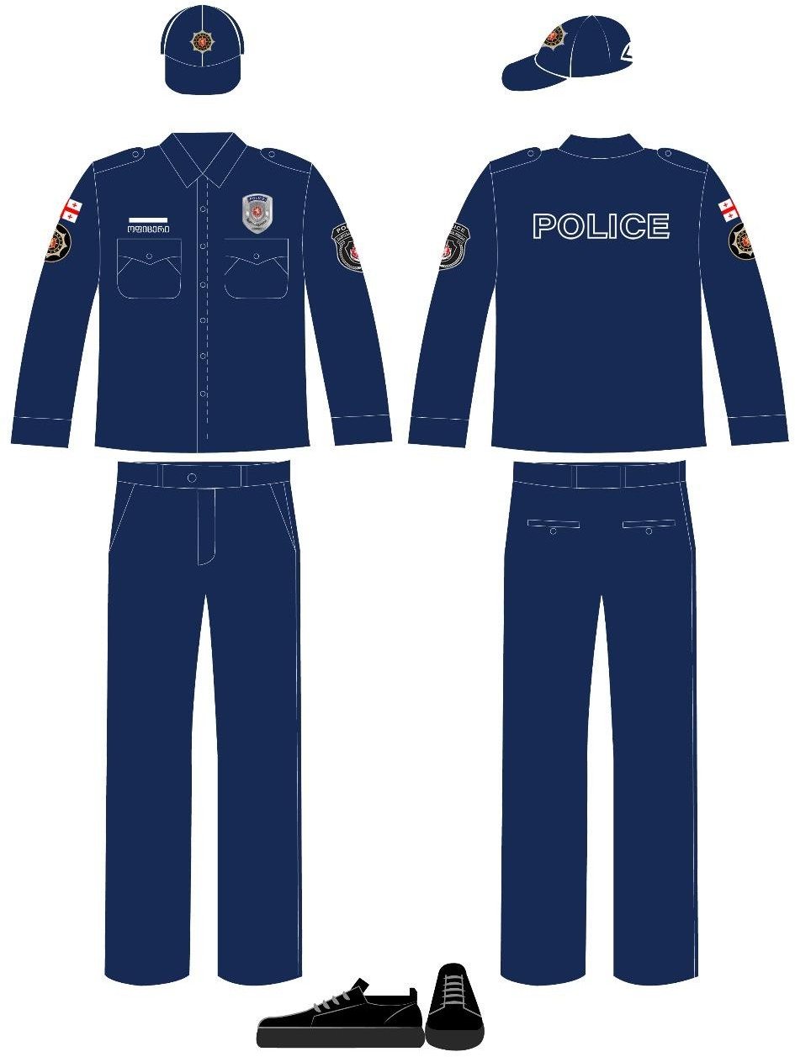

მუქი ლურჯი ფერის კეპიანი ქუდი, მუქი ლურჯი ფერის პერანგი გრძელი მკლავით და ზურგზე წარწერა ლათინური ასოებით − „POLICE“, სწორი სილუეტის მუქი ლურჯი ფერის შარვალი, შავი ფერის ფეხსაცმელი.

პლანშეტი №5
კაცის ყოველდღიური შემოდგომა-ზამთრის ფორმა

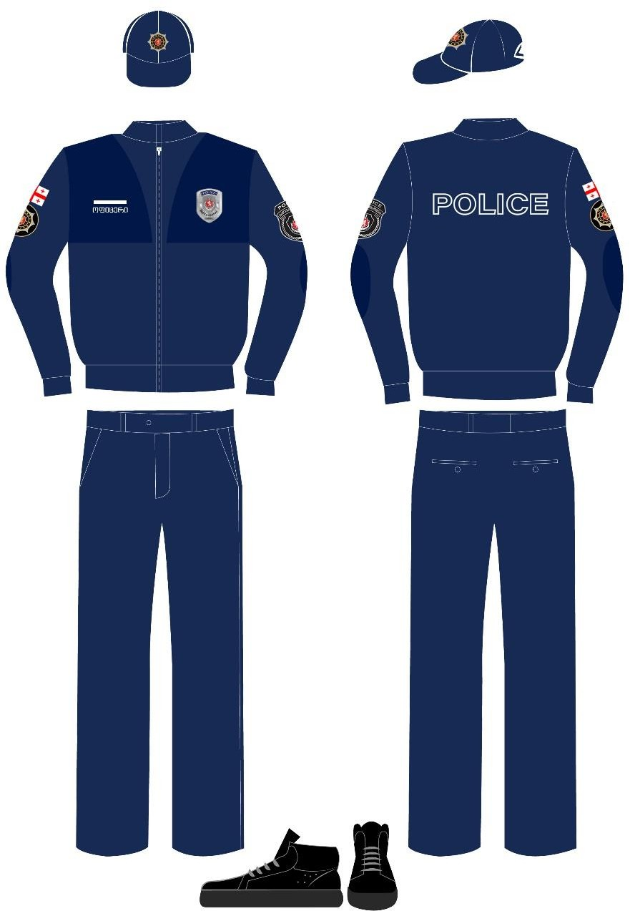

მუქი ლურჯი ფერის კეპიანი ქუდი, მუქი ლურჯი ფერის პულოვერი ელვა-შესაკრავით და ზურგზე წარწერა ლათინური ასოებით − „POLICE“, სწორი სილუეტის მუქი ლურჯი ფერის შარვალი, შავი ფერის მაღალყელიანი ფეხსაცმელი.

პლანშეტი №6
კაცის ყოველდღიური შემოდგომა-ზამთრის ფორმა

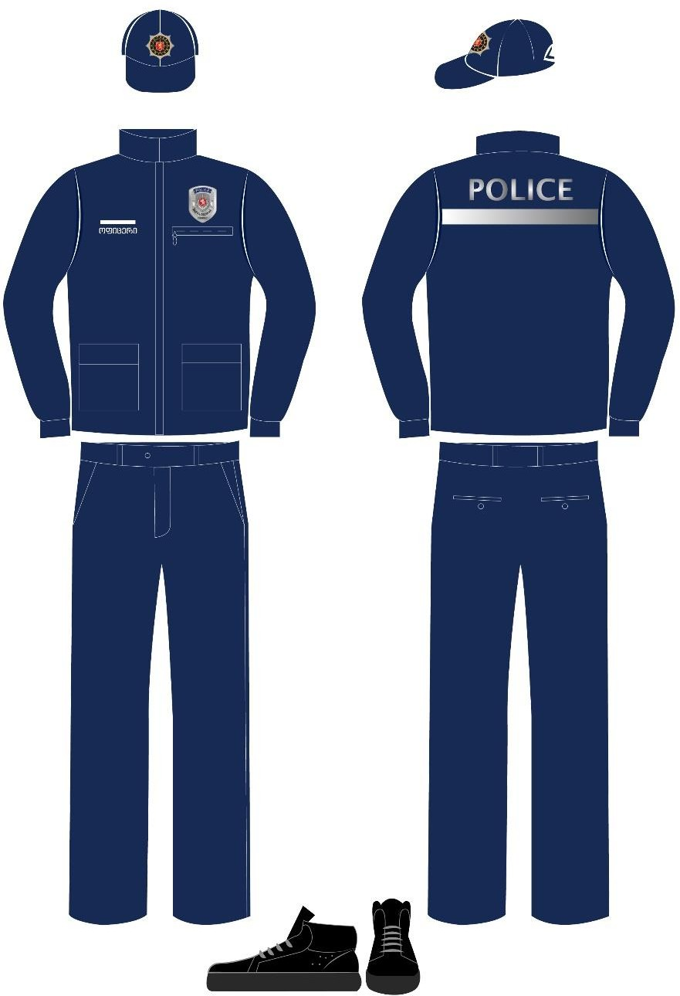

მუქი ლურჯი ფერის კეპიანი ქუდი, მუქი ლურჯი ფერის ჟილეტი ზურგზე შუქამრეკლი ზოლით და წარწერა ლათინური ასოებით − „POLICE“, სწორი სილუეტის მუქი ლურჯი ფერის შარვალი, შავი ფერის მაღალყელიანი ფეხსაცმელი.

პლანშეტი №7
კაცის ყოველდღიური შემოდგომა-ზამთრის ფორმა
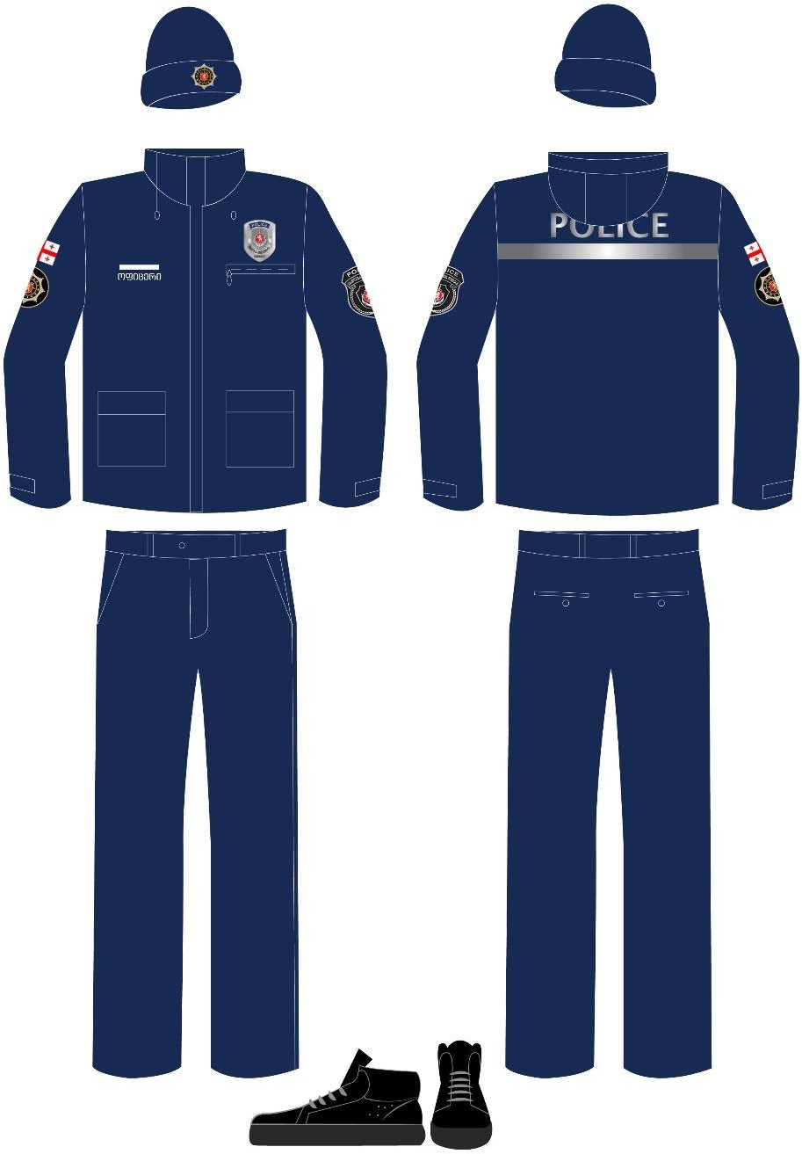

მუქი ლურჯი ფერის ნაქსოვი ქუდი, მუქი ლურჯი ფერის ქურთუკი, ზურგზე შუქამრეკლი ზოლით და წარწერა ლათინური ასოებით − „POLICE“, სწორი სილუეტის მუქი ლურჯი ფერის შარვალი, შავი ფერის მაღალყელიანი ფეხსაცმელი.

პლანშეტი №8
ქალის ყოველდღიური საგაზაფხულო-საზაფხულო ფორმა

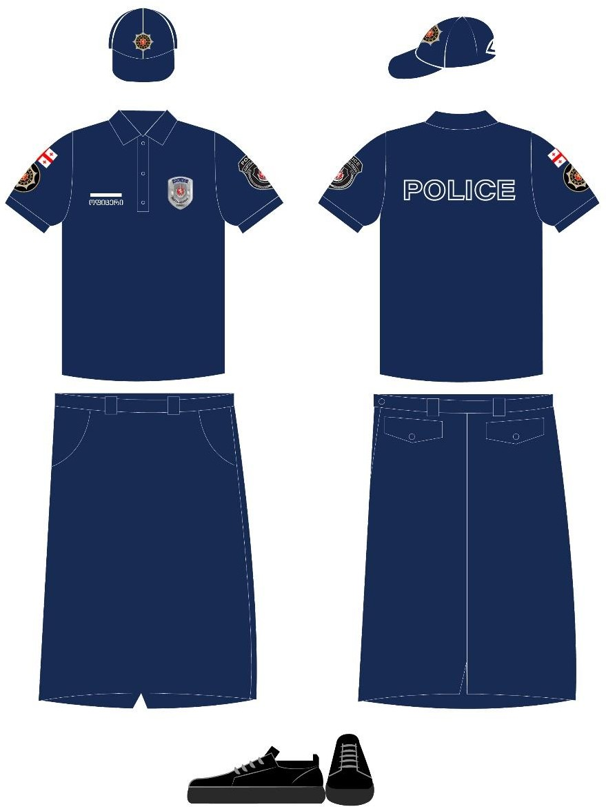

მუქი ლურჯი ფერის კეპიანი ქუდი, მუქი ლურჯი ფერის მაისური სამ ღილზე მოკლე მკლავით და ზურგზე წარწერა ლათინური ასოებით − „POLICE“, მუქი ლურჯი ფერის ქვედაბოლო, შავი ფერის ფეხსაცმელი.
პლანშეტი №9
ქალის ყოველდღიური საგაზაფხულო-საზაფხულო ფორმა

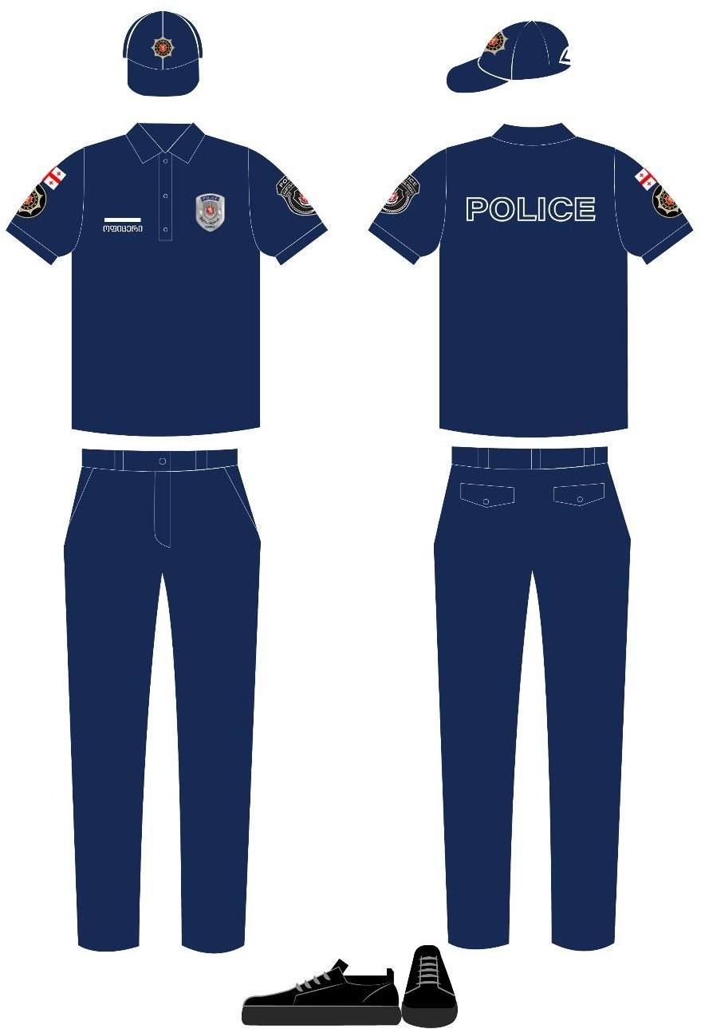

მუქი ლურჯი ფერის კეპიანი ქუდი, მუქი ლურჯი ფერის მაისური სამ ღილზე მოკლე მკლავით და ზურგზე წარწერა ლათინური ასოებით − „POLICE“, მუქი ლურჯი ფერის შარვალი, შავი ფერის ფეხსაცმელი.

პლანშეტი №10
ქალის ყოველდღიური საგაზაფხულო-საზაფხულო ფორმა

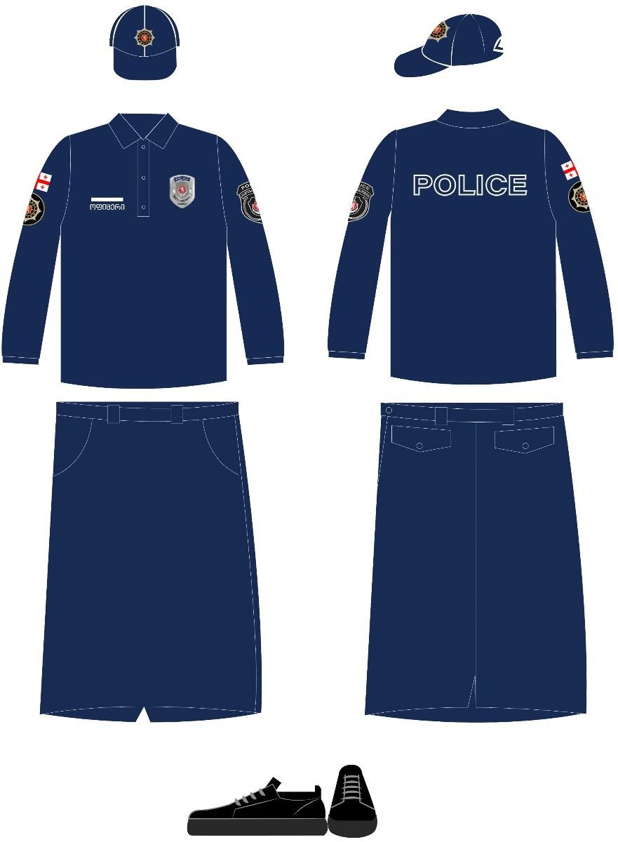

მუქი ლურჯი ფერის კეპიანი ქუდი, მუქი ლურჯი ფერის მაისური სამ ღილზე გრძელი მკლავით და ზურგზე წარწერა ლათინური ასოებით − „POLICE“, მუქი ლურჯი ფერის ქვედაბოლო, შავი ფერის ფეხსაცმელი.

პლანშეტი №11
ქალის ყოველდღიური საგაზაფხულო-საზაფხულო ფორმა

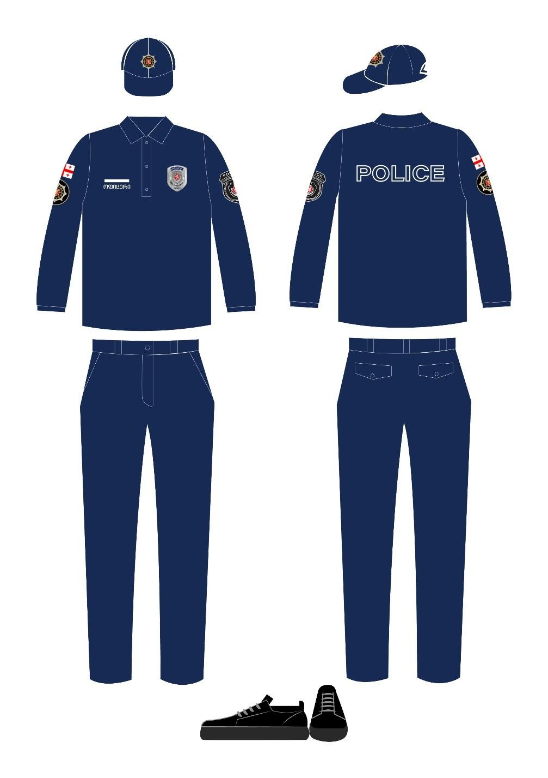

მუქი ლურჯი ფერის კეპიანი ქუდი, მუქი ლურჯი ფერის მაისური სამ ღილზე გრძელი მკლავით და ზურგზე წარწერა ლათინური ასოებით − „POLICE“, მუქი ლურჯი ფერის შარვალი, შავი ფერის ფეხსაცმელი.

პლანშეტი №12
ქალის ყოველდღიური საგაზაფხულო-საზაფხულო ფორმა

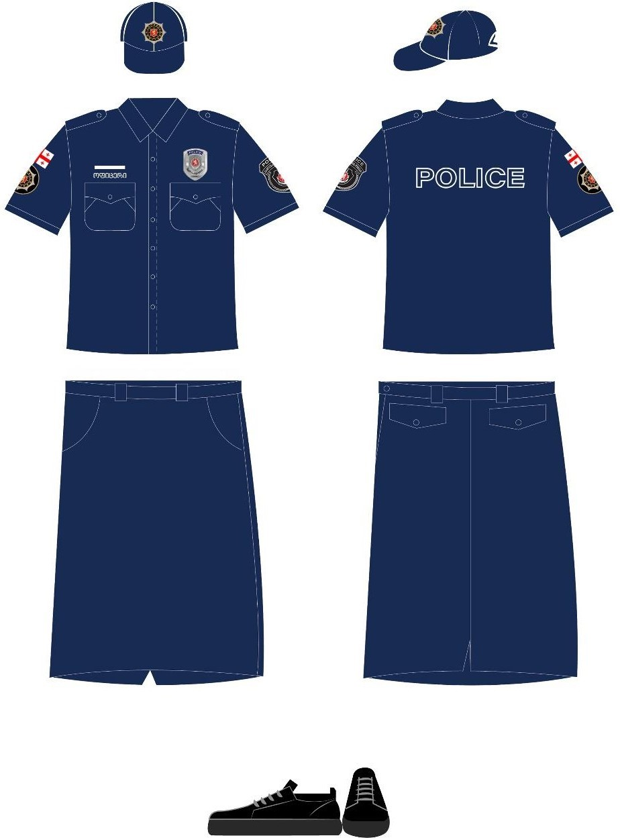

მუქი ლურჯი ფერის კეპიანი ქუდი, მუქი ლურჯი ფერის პერანგი მოკლე მკლავით და ზურგზე წარწერა ლათინური ასოებით − „POLICE“, მუქი ლურჯი ფერის ქვედაბოლო, შავი ფერის ფეხსაცმელი.

პლანშეტი №13
ქალის ყოველდღიური საგაზაფხულო-საზაფხულო ფორმა
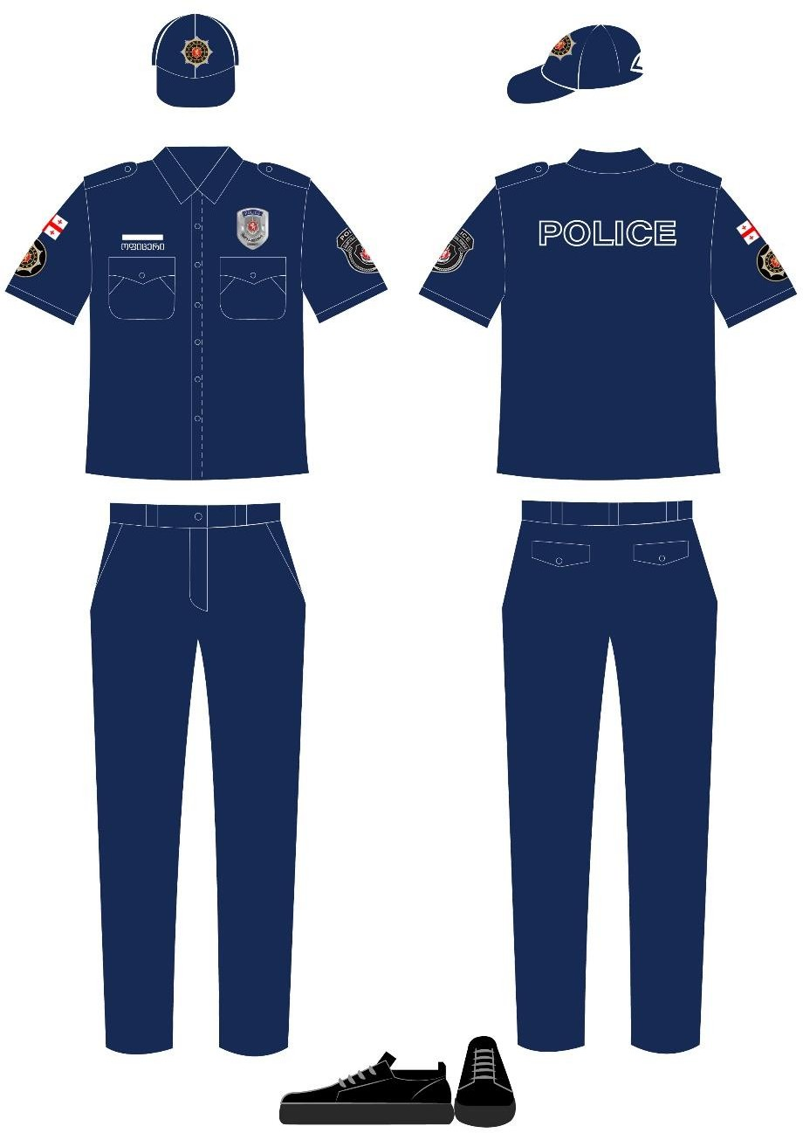

მუქი ლურჯი ფერის კეპიანი ქუდი, მუქი ლურჯი ფერის პერანგი მოკლე მკლავით და ზურგზე წარწერა ლათინური ასოებით − „POLICE“, მუქი ლურჯი ფერის შარვალი, შავი ფერის ფეხსაცმელი.

პლანშეტი №14
ქალის ყოველდღიური საგაზაფხულო-საზაფხულო ფორმა

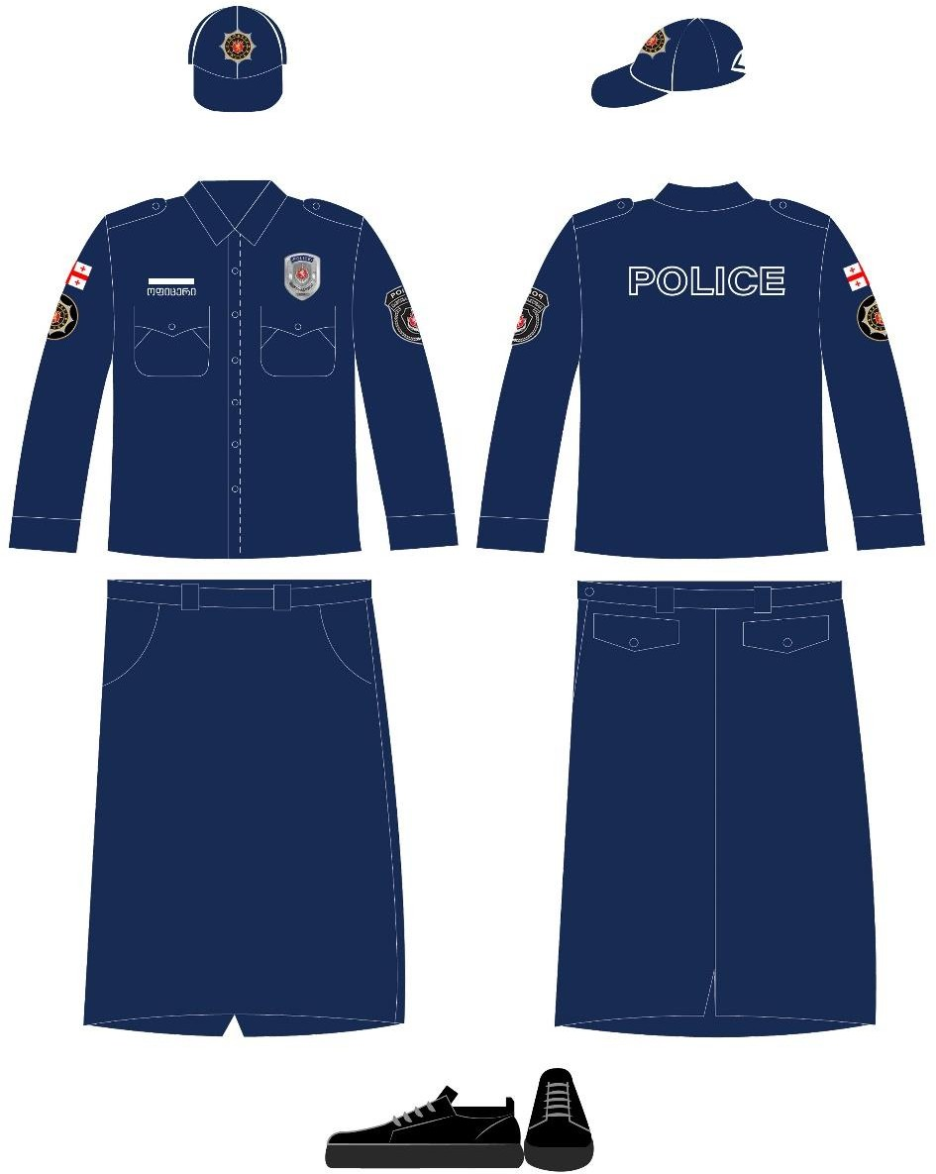

მუქი ლურჯი ფერის კეპიანი ქუდი, მუქი ლურჯი ფერის პერანგი გრძელი მკლავით და ზურგზე წარწერა ლათინური ასოებით − „POLICE“, მუქი ლურჯი ფერის ქვედაბოლო, შავი ფერის ფეხსაცმელი.

პლანშეტი №15
ქალის ყოველდღიური საგაზაფხულო-საზაფხულო ფორმა

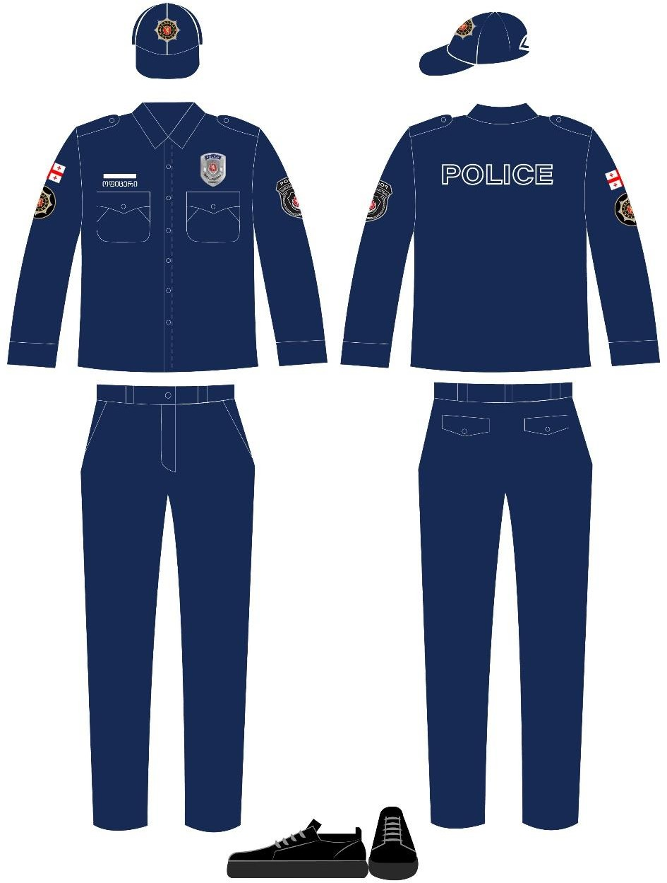

მუქი ლურჯი ფერის კეპიანი ქუდი, მუქი ლურჯი ფერის პერანგი გრძელი მკლავით და ზურგზე წარწერა ლათინური ასოებით − „POLICE“, მუქი ლურჯი ფერის შარვალი, შავი ფერის ფეხსაცმელი.

პლანშეტი №16
ქალის ყოველდღიური შემოდგომა-ზამთრის ფორმა

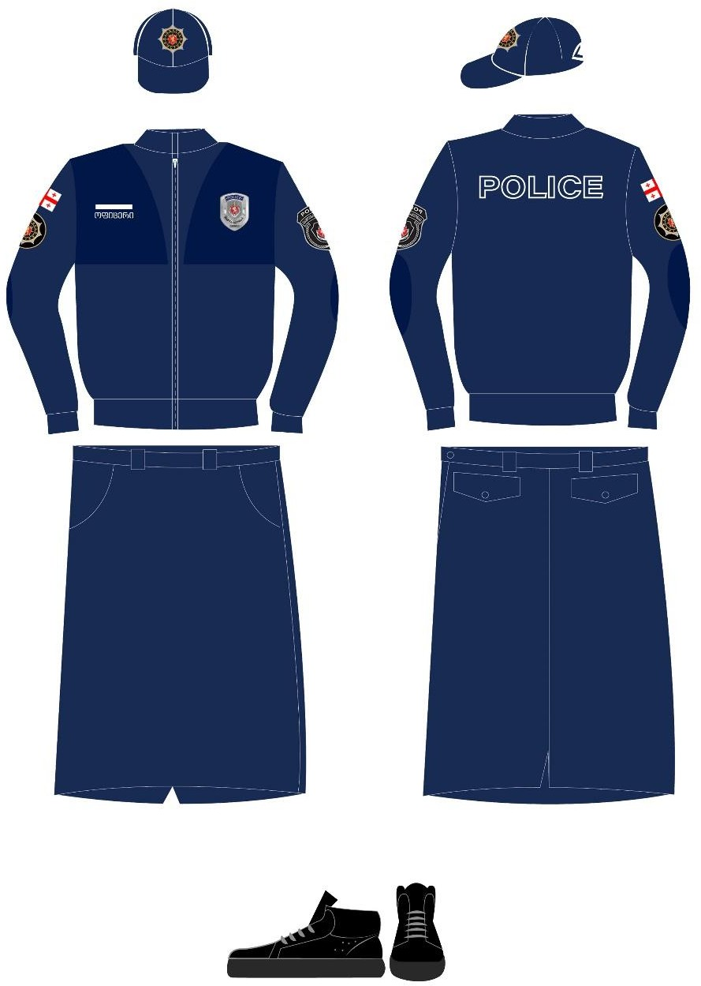

მუქი ლურჯი ფერის კეპიანი ქუდი, მუქი ლურჯი ფერის პულოვერი ელვა-შესაკრავით და ზურგზე წარწერა ლათინური ასოებით − „POLICE“, მუქი ლურჯი ფერის ქვედაბოლო, შავი ფერის მაღალყელიანი ფეხსაცმელი.

პლანშეტი №17
ქალის ყოველდღიური შემოდგომა-ზამთრის ფორმა

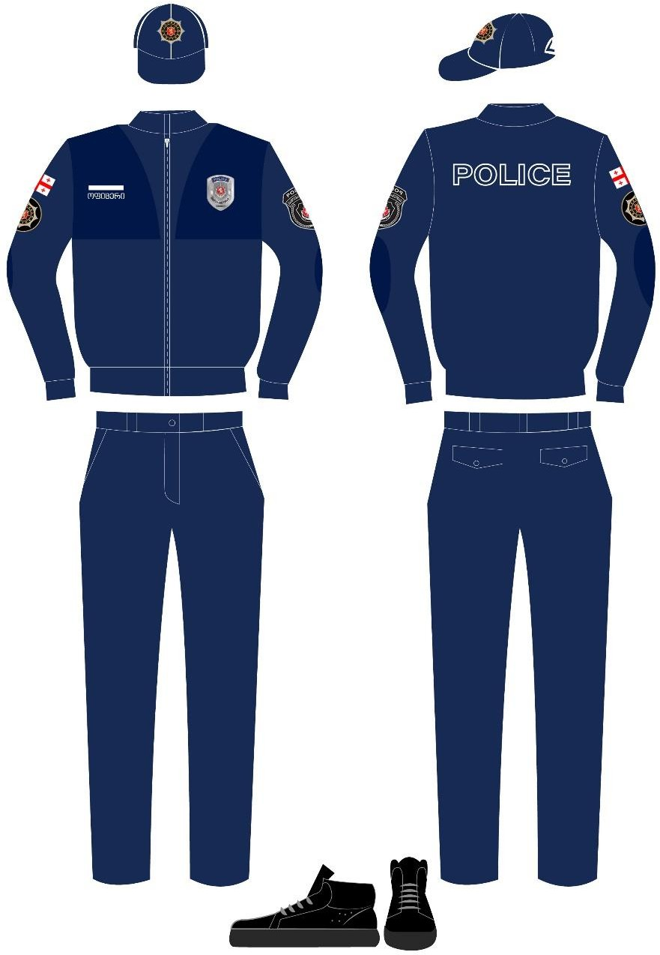

მუქი ლურჯი ფერის კეპიანი ქუდი, მუქი ლურჯი ფერის პულოვერი ელვა-შესაკრავით და ზურგზე წარწერა ლათინური ასოებით − „POLICE“, მუქი ლურჯი ფერის შარვალი, შავი ფერის მაღალყელიანი ფეხსაცმელი.

პლანშეტი №18
ქალის ყოველდღიური შემოდგომა-ზამთრის ფორმა

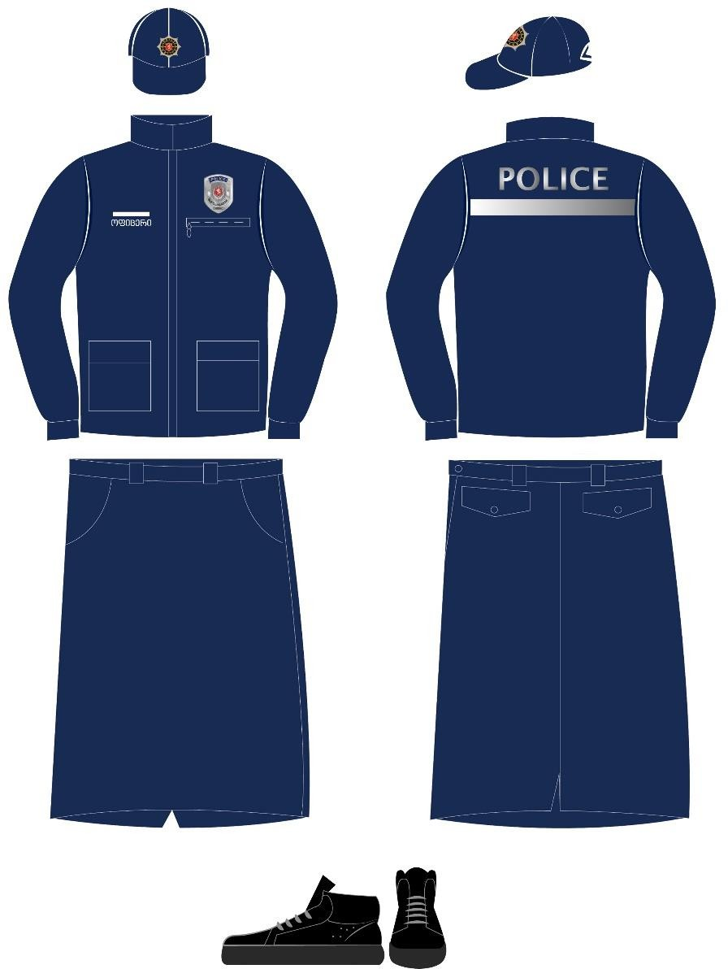

მუქი ლურჯი ფერის კეპიანი ქუდი, მუქი ლურჯი ფერის ჟილეტი ზურგზე შუქამრეკლი ზოლით და წარწერა ლათინური ასოებით − „POLICE“, მუქი ლურჯი ფერის ქვედაბოლო, შავი ფერის მაღალყელიანი ფეხსაცმელი.

პლანშეტი №19
ქალის ყოველდღიური შემოდგომა-ზამთრის ფორმა

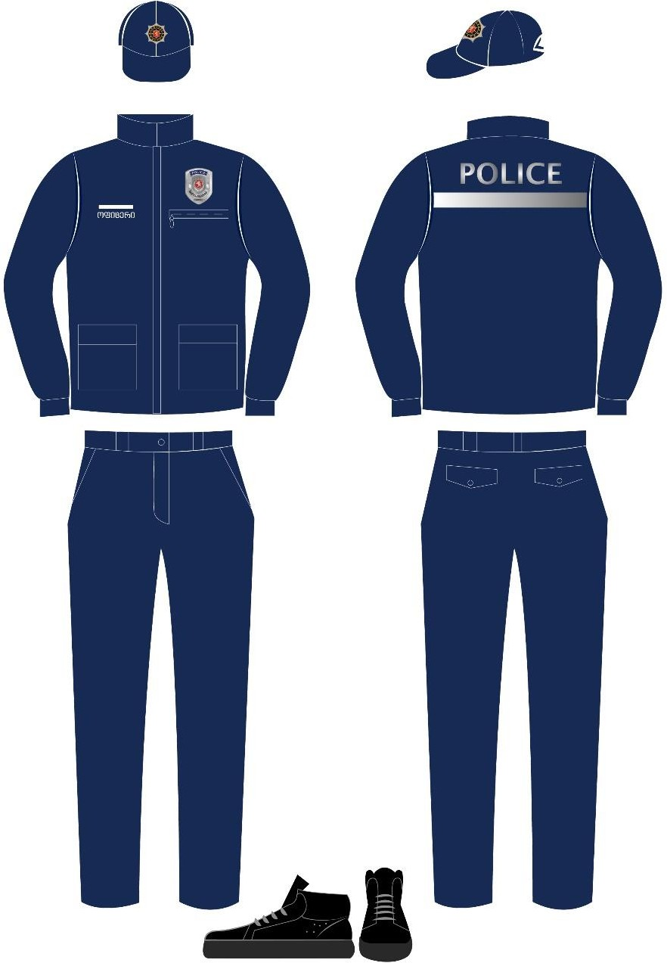

მუქი ლურჯი ფერის კეპიანი ქუდი, მუქი ლურჯი ფერის ჟილეტი ზურგზე შუქამრეკლი ზოლით და წარწერა ლათინური ასოებით − „POLICE“, მუქი ლურჯი ფერის შარვალი, შავი ფერის მაღალყელიანი ფეხსაცმელი.

პლანშეტი №20
ქალის ყოველდღიური შემოდგომა-ზამთრის ფორმა

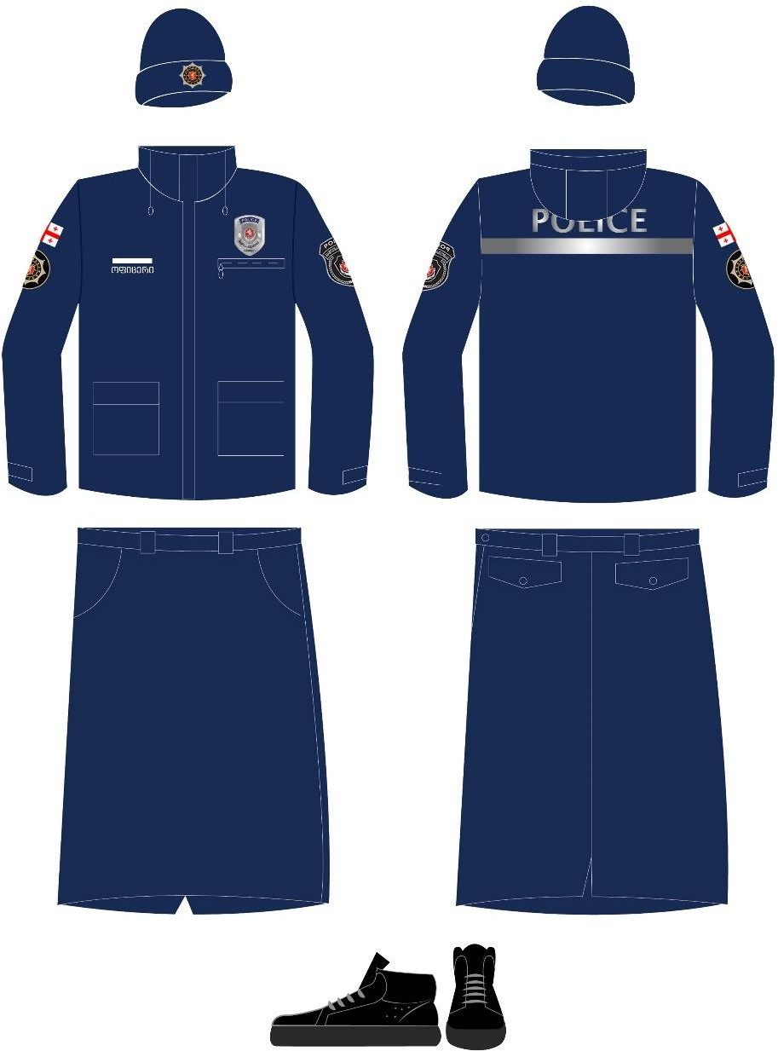

მუქი ლურჯი ფერის ნაქსოვი ქუდი, მუქი ლურჯი ფერის ქურთუკი ზურგზე შუქამრეკლი ზოლით და წარწერა ლათინური ასოებით − „POLICE“, მუქი ლურჯი ფერის ქვედაბოლო, შავი ფერის მაღალყელიანი ფეხსაცმელი.

პლანშეტი №21
ქალის ყოველდღიური შემოდგომა-ზამთრის ფორმა

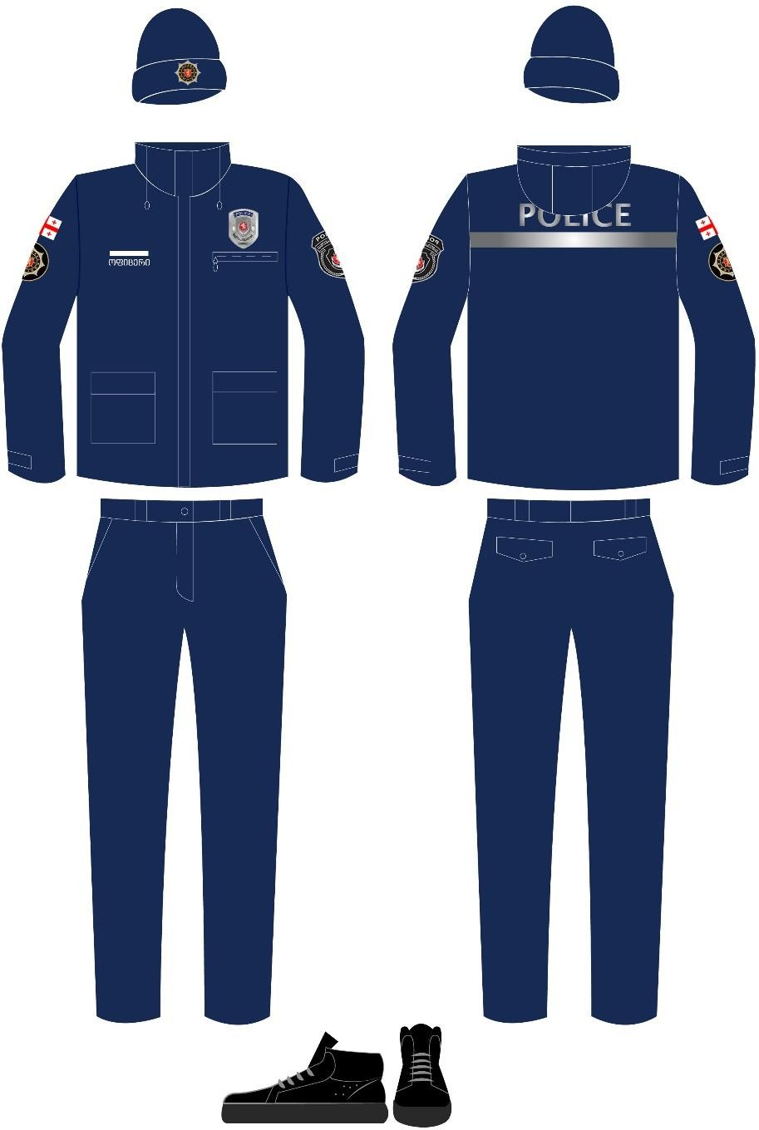

მუქი ლურჯი ფერის ნაქსოვი ქუდი, მუქი ლურჯი ფერის ქურთუკი ზურგზე შუქამრეკლი ზოლით და წარწერა ლათინური ასოებით − „POLICE“, მუქი ლურჯი ფერის შარვალი, შავი ფერის მაღალყელიანი ფეხსაცმელი.

პლანშეტი №22
ფორმა-ტანსაცმლის ატრიბუტიკა

სამკლავური ემბლემა (შევრონი)

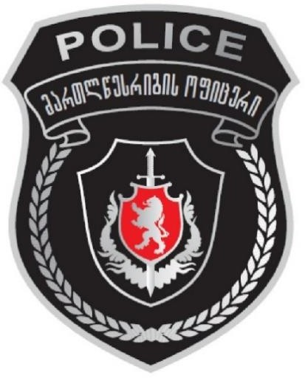

სამკლავური ემბლემა (შევრონი) წარმოადგენს ჰერალდიკურ ფარს. ფარის შავ ველზე, ცენტრში გამოსახულია ჰერალდიკური ფარი, წითელ ველზე ვერცხლისფერი ლომის გამოსახულებით (სახელმწიფო გერბის დეტალი-ფარისმტვირთველი) და შემკულია სტილიზებული ვაზის ფოთლების გვირგვინით. მთავარი ფარის ზედა ნაწილში არის წარწერა ლათინური ასოებით „POLICE“, ხოლო სადევიზო ლენტზე წარწერა: მართლწესრიგის ოფიცერი. ფარის ქვედა ნაწილს შიდა კონტურზე გასდევს დაფნის გვირგვინის ვერცხლისფერი გამოსახულება.

სამკლავური ემბლემა (შევრონი)


სტილიზებულ ვერცხლისფერ სხივებზე მოთავსებული შავი ფერის დისკო, ოქროსფერი არშიით, წარწერით „პოლიცია“ და ლათინური ასოებით „POLICE“. სიტყვები ერთმანეთისგან გამოყოფილია ბოლნური ჯვრის გამოსახულებით. შევრონის ცენტრში რვაქიმიან ვარსკვლავზე მოთავსებული სტილიზებული ფარი, რომლის წითელ ველზე გამოსახულია ლომის ოქროსფერი ფიგურა (სახელმწიფო გერბის დეტალი).

კოკარდა

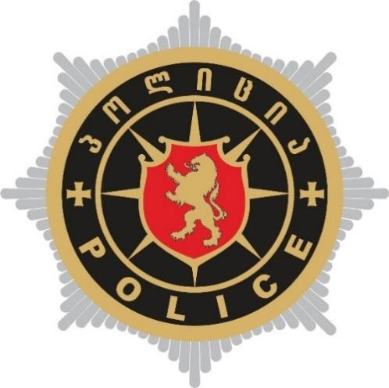

სტილიზებულ ვერცხლისფერ სხივებზე მოთავსებული შავი ფერის დისკო, ოქროსფერი არშიით, წარწერით „პოლიცია“ და ლათინური ასოებით „POLICE“. სიტყვები ერთმანეთისგან გამოყოფილია ბოლნური ჯვრის გამოსახულებით. კოკარდის ცენტრში, რვაქიმიან ვარსკვლავზე მოთავსებული სტილიზებული ფარი, რომლის წითელ ველზე გამოსახულია ლომის ოქროსფერი ფიგურა (სახელმწიფო გერბის დეტალი).

საქართველოს სახელმწიფო დროშა



საქართველოს სახელმწიფო დროშის შემცირებული გამოსახულება სამკლავური დანაკერის სახით.

პლანშეტი №23
სამსახურებრივი მოვალეობის შესრულებისას სატარებელი ატრიბუტიკა

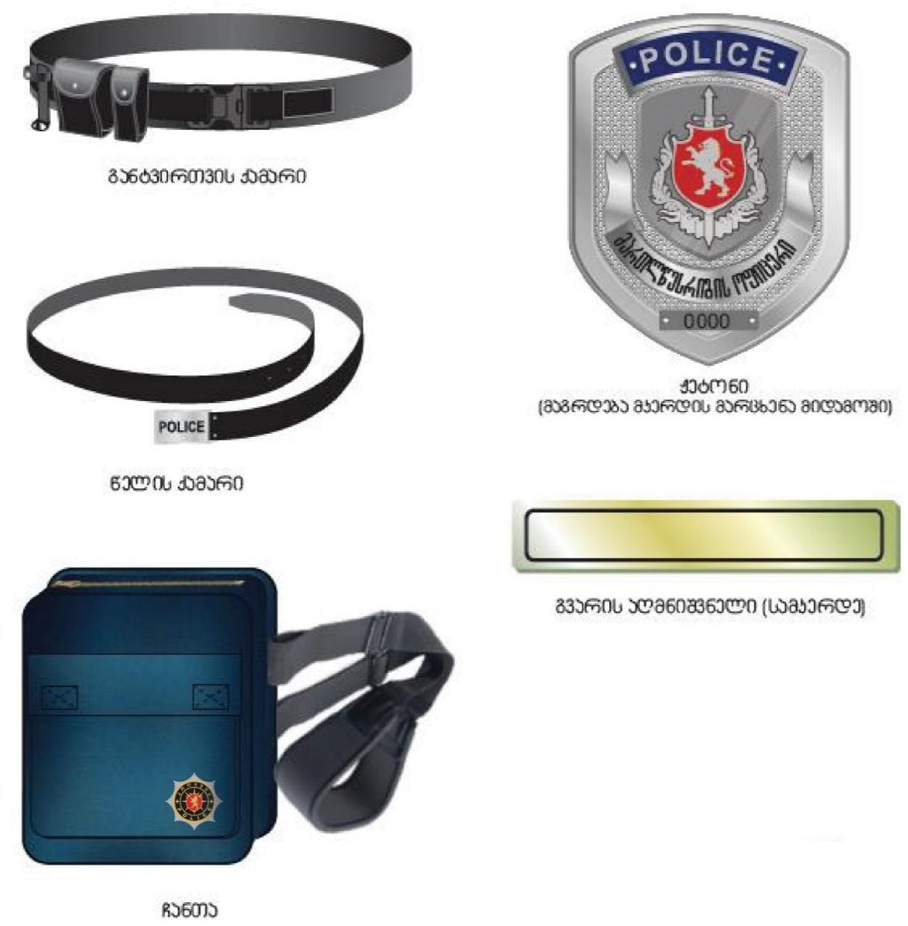

დანართი №4

ქ. თბილისის პოლიციის დეპარტამენტის ადმინისტრაციის (სამმართველო) ოპერატიულ-სამორიგეო განყოფილების და რაიონული მთავარი სამმართველოების ინსპექტორების/მორიგე/ფორმის ტანსაცმელი და ატრიბუტიკა

პლანშეტი №1
მამაკაცის საგაზაფხულო ყოველდღიური ფორმა

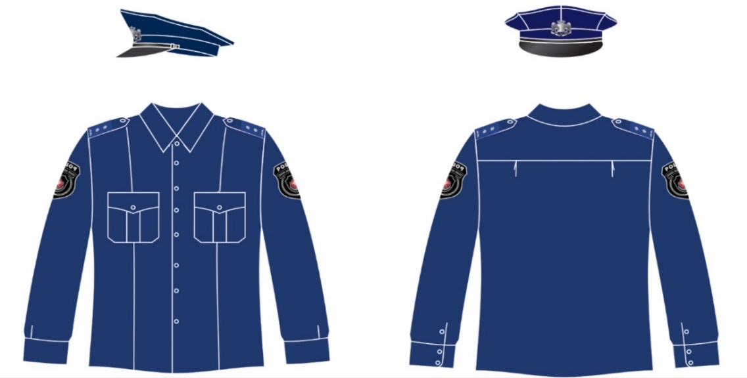
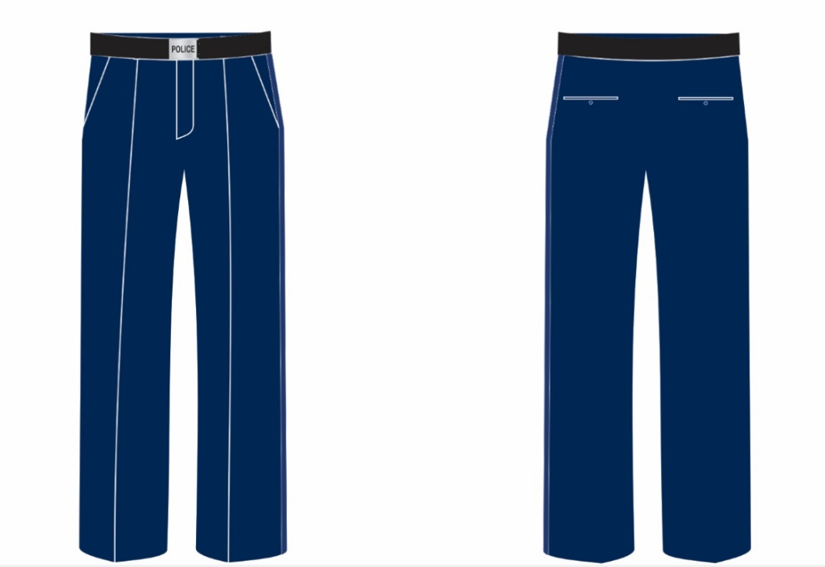


მუქი ლურჯი ფერის წინაფრიანი ქუდი, ამ დანართის №10 პლანშეტით განსაზღვრული ქუდის ემბლემა (კოკარდა), ლურჯი ფერის პერანგი გრძელი მკლავით, მკლავზე ამ დანართის №10 პლანშეტით განსაზღვრული სამკლავურის ემბლემა, მუქი ლურჯი ფერის შარვალი ლურჯი ზოლით, წოდების შესაბამისი ატრიბუტიკა და ფურნიტურა.
პლანშეტი №2
ქალის საგაზაფხულო ყოველდღიური ფორმა

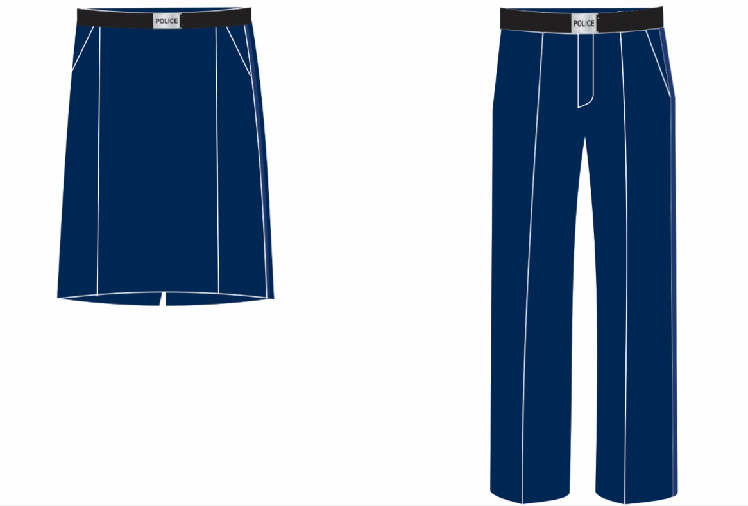
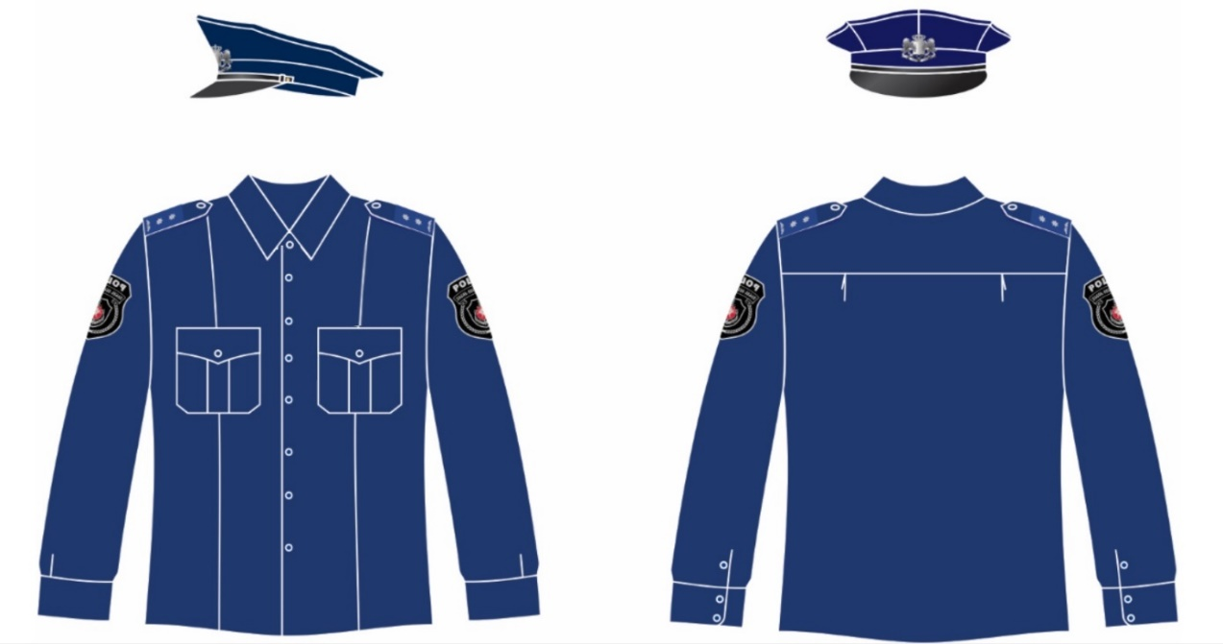

მუქი ლურჯი ფერის წინაფრიანი ქუდი, ამ დანართის №10 პლანშეტით განსაზღვრული ქუდის ემბლემა (კოკარდა), ლურჯი ფერის პერანგი გრძელი მკლავით, მკლავზე ამ დანართის №10 პლანშეტით განსაზღვრული სამკლავურის ემბლემა, მუქი ლურჯი ფერის ქვედაბოლო ლურჯი ზოლით და მუქი ლურჯი ფერის შარვალი ლურჯი ზოლით, წოდების შესაბამისი ატრიბუტიკა და ფურნიტურა.

პლანშეტი №3
მამაკაცის საზაფხულო ყოველდღიური ფორმა

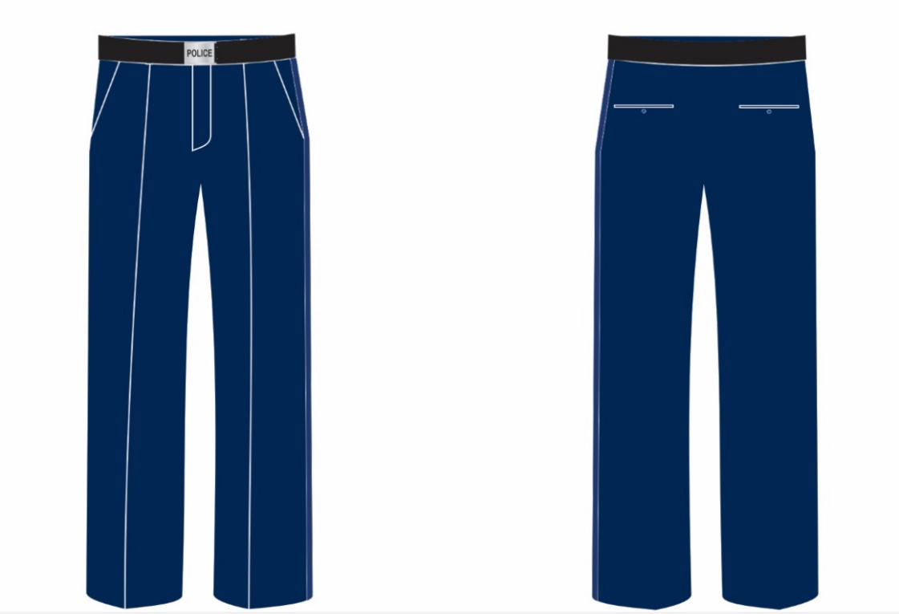
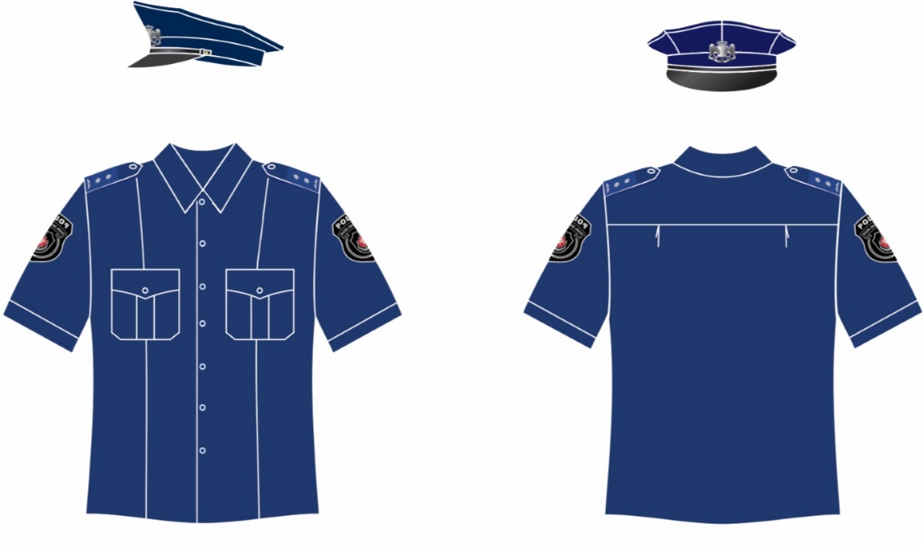

მუქი ლურჯი ფერის წინაფრიანი ქუდი, ამ დანართის №10 პლანშეტით განსაზღვრული ქუდის ემბლემა (კოკარდა), ლურჯი ფერის პერანგი მოკლე მკლავით, მკლავზე ამ დანართის №10 პლანშეტით განსაზღვრული სამკლავურის ემბლემა, მუქი ლურჯი ფერის შარვალი ლურჯი ზოლით, წოდების შესაბამისი ატრიბუტიკა და ფურნიტურა.

პლანშეტი №4
ქალის საზაფხულო ყოველდღიური ფორმა

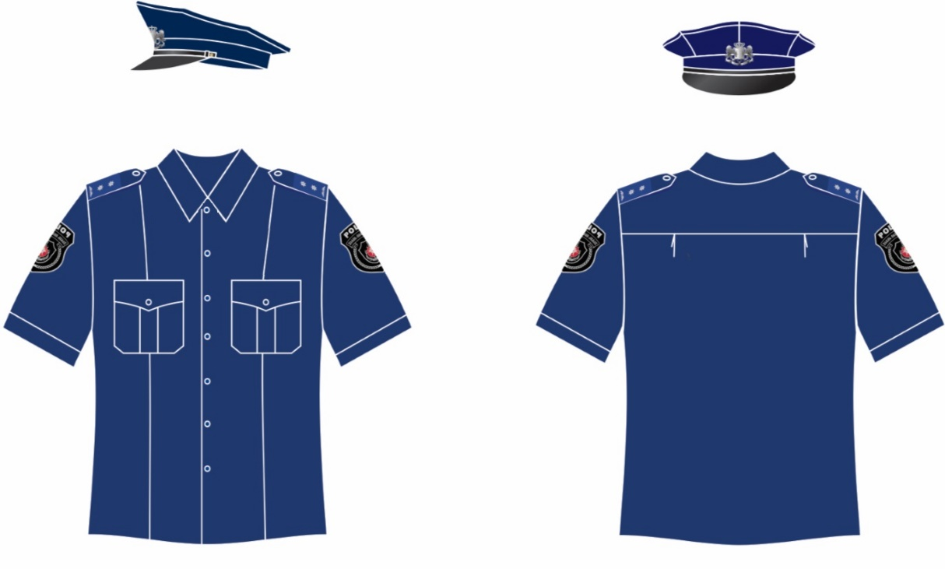

მუქი ლურჯი ფერის წინაფრიანი ქუდი, ამ დანართის №10 პლანშეტით განსაზღვრული ქუდის ემბლემა (კოკარდა), ლურჯი ფერის პერანგი მოკლე მკლავით, მკლავზე ამ დანართის №10 პლანშეტით განსაზღვრული სამკლავურის ემბლემა, მუქი ლურჯი ფერის ქვედაბოლო ლურჯი ზოლით და მუქი ლურჯი ფერის შარვალი ლურჯი ზოლით, წოდების შესაბამისი ატრიბუტიკა და ფურნიტურა.

პლანშეტი №5
მამაკაცის საშემოდგომო ყოველდღიური ფორმა

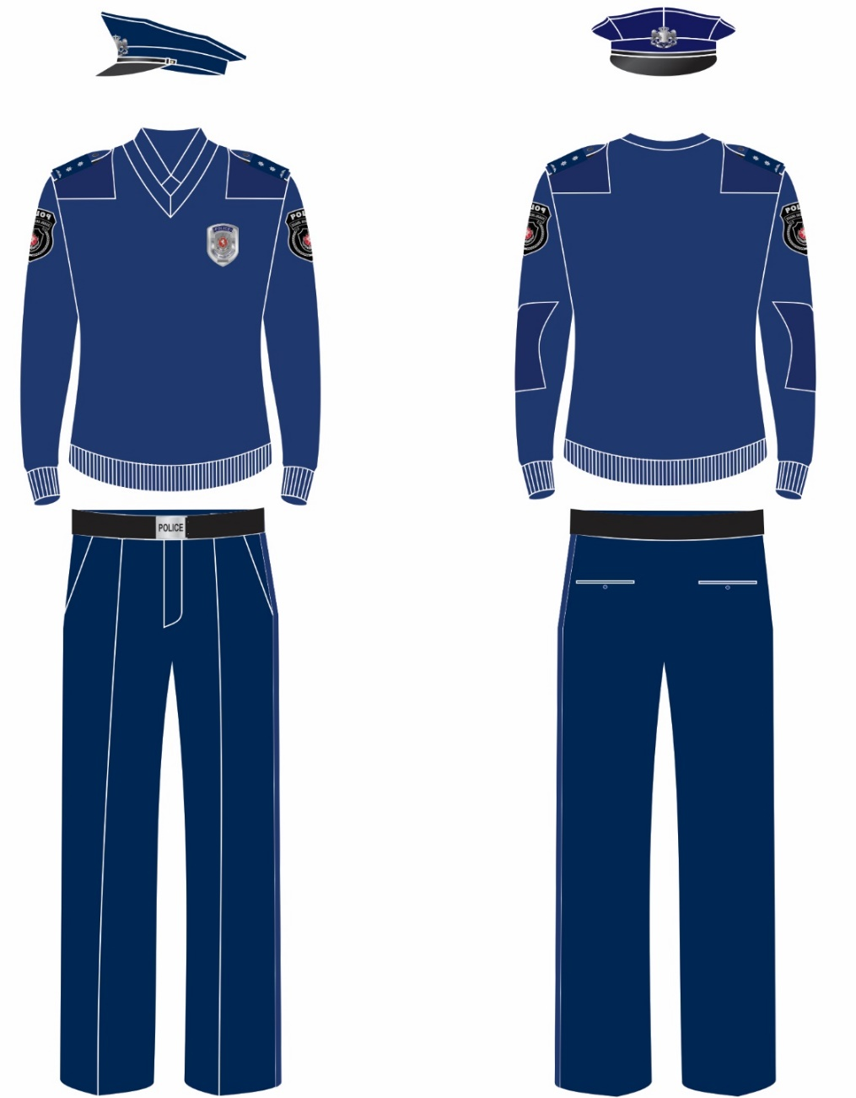

მუქი ლურჯი ფერის წინაფრიანი ქუდი, ამ დანართის №10 პლანშეტით განსაზღვრული ქუდის ემბლემა (კოკარდა), ლურჯი ფერის პულოვერი, მკლავზე ამ დანართის №10 პლანშეტით განსაზღვრული სამკლავურის ემბლემა, მუქი ლურჯი ფერის შარვალი ლურჯი ზოლით, წოდების შესაბამისი ატრიბუტიკა და ფურნიტურა.

პლანშეტი №6
ქალის საშემოდგომო ყოველდღიური ფორმა

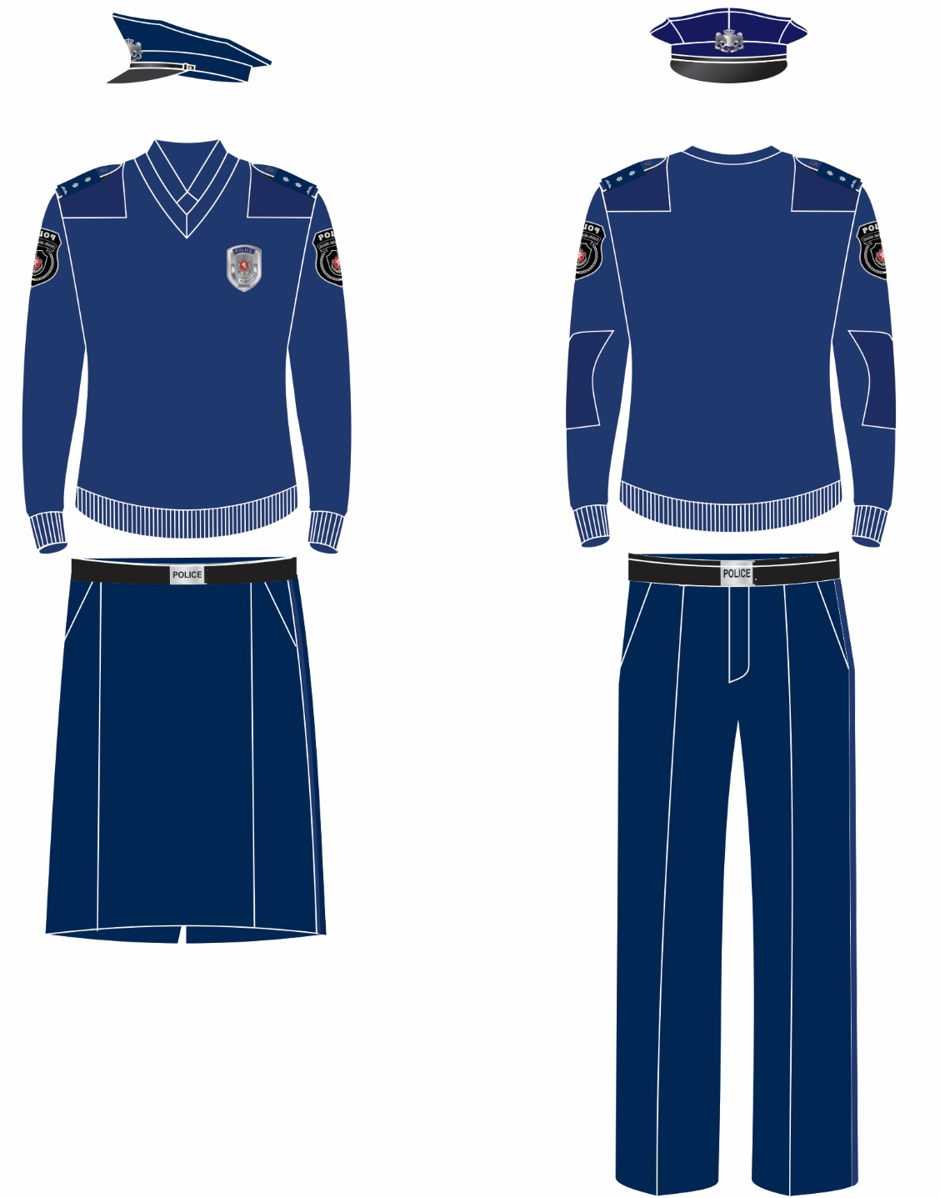

მუქი ლურჯი ფერის წინაფრიანი ქუდი, ამ დანართის №10 პლანშეტით განსაზღვრული ქუდის ემბლემა (კოკარდა), ლურჯი ფერის პულოვერი, მკლავზე ამ დანართის №10 პლანშეტით განსაზღვრული სამკლავურის ემბლემა, მუქი ლურჯი ფერის ქვედაბოლო ლურჯი ზოლით და მუქი ლურჯი ფერის შარვალი ლურჯი ზოლით, წოდების შესაბამისი ატრიბუტიკა და ფურნიტურა.

პლანშეტი №7
მამაკაცის ზამთრის ყოველდღიური ფორმა

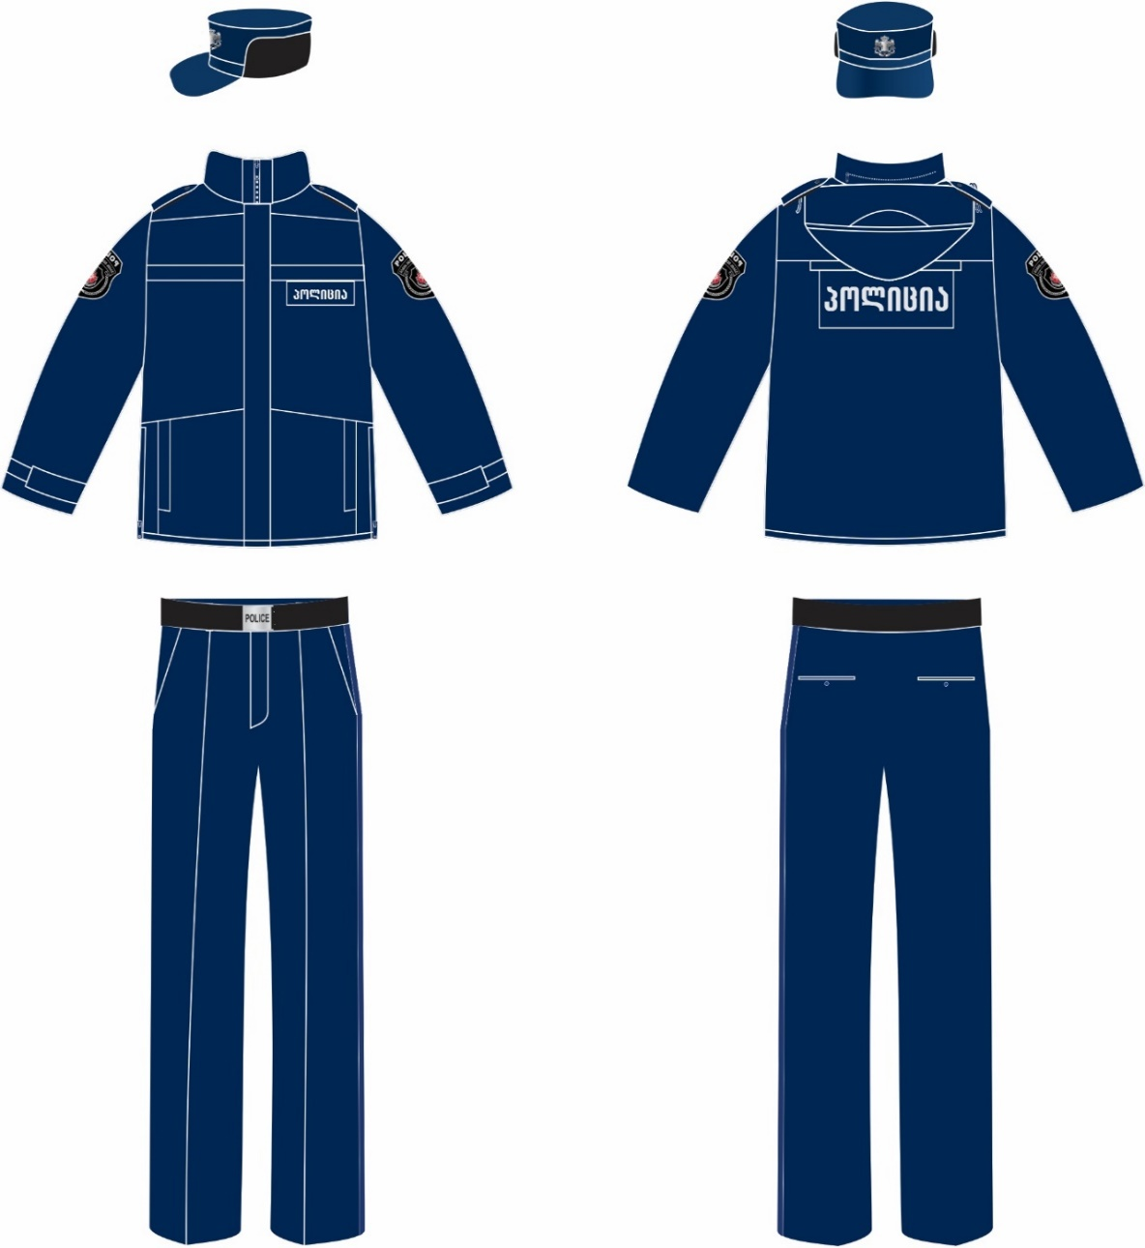

ლურჯი ფერის დათბუნებული ქუდი, ამ დანართის №10 პლანშეტით განსაზღვრული ქუდის ემბლემა (კოკარდა), ლურჯი ფერის ქურთუკი, მკლავზე ამ დანართის №10 პლანშეტით განსაზღვრული სამკლავურის ემბლემა, ლურჯი ფერის პულოვერი, ლურჯი ფერის პერანგი გრძელი მკლავით, მუქი ლურჯი ფერის შარვალი ლურჯი ზოლით, წოდების შესაბამისი ატრიბუტიკა და ფურნიტურა.

პლანშეტი №8
ქალის ზამთრის ყოველდღიური ფორმა

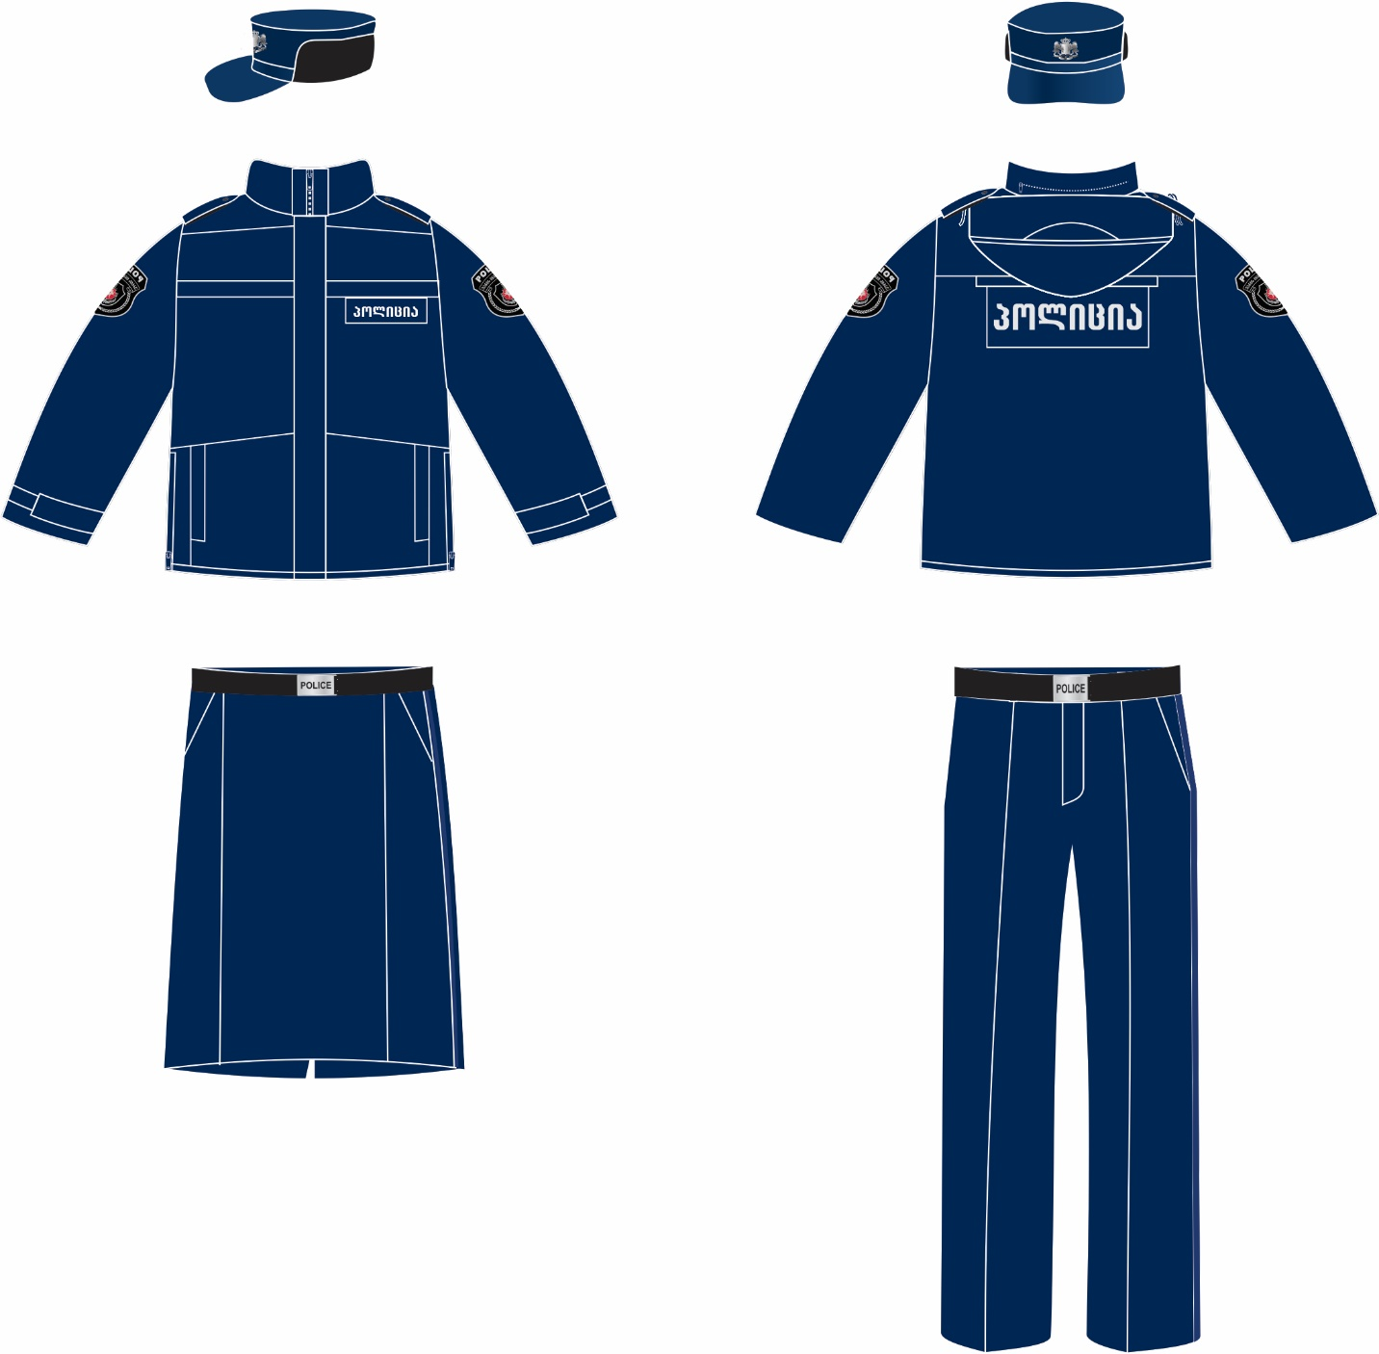

ლურჯი ფერის დათბუნებული ქუდი, ამ დანართის №10 პლანშეტით განსაზღვრული ქუდის ემბლემა (კოკარდა), ლურჯი ფერის ქურთუკი, მკლავზე ამ დანართის №10 პლანშეტით განსაზღვრული სამკლავურის ემბლემა, ლურჯი ფერის პულოვერი, ლურჯი ფერის პერანგი გრძელი მკლავით, მუქი ლურჯი ფერის ქვედაბოლო ლურჯი ზოლით და მუქი ლურჯი ფერის შარვალი ლურჯი ზოლით, წოდების შესაბამისი ატრიბუტიკა და ფურნიტურა.

პლანშეტი №9

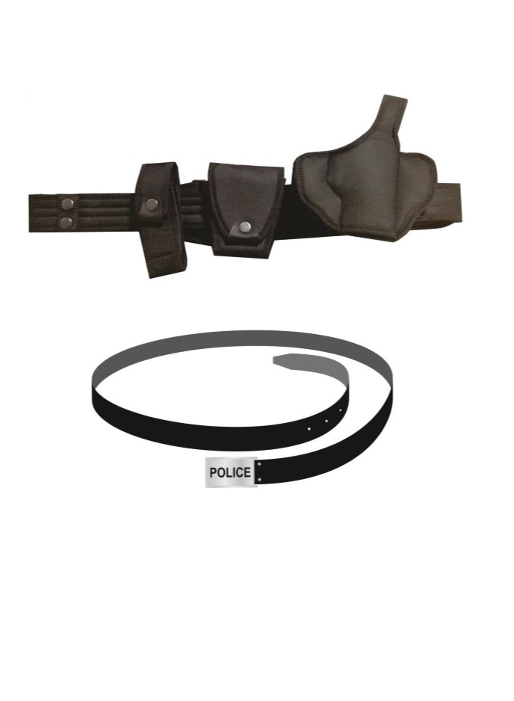

აღჭურვილობის ქამარი №1

ტყავის ქამარი №2

პლანშეტი №10
ფორმა-ტანსაცმლის ატრიბუტიკა

სამკლავურის ემბლემა

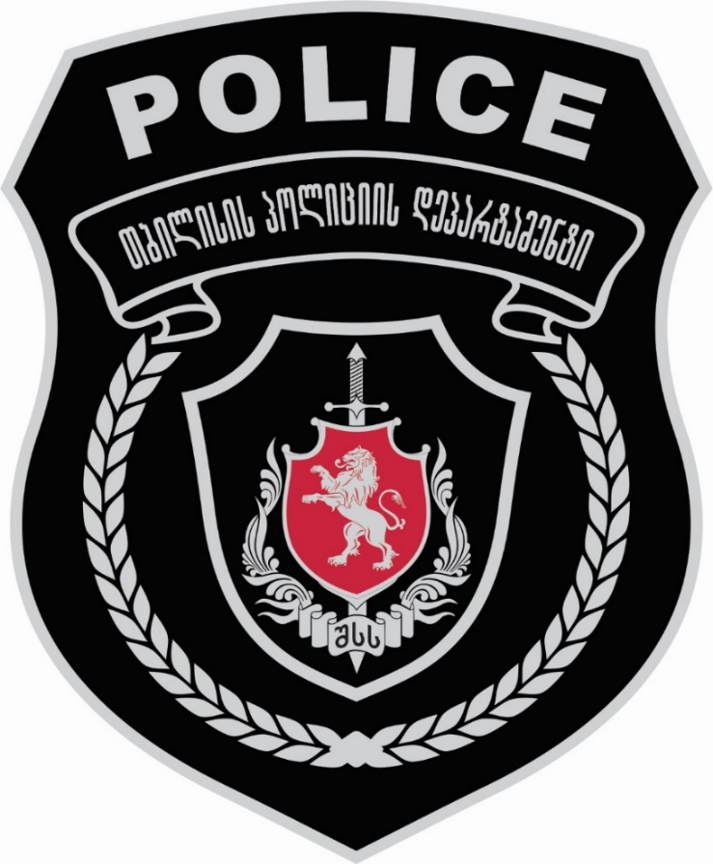

სამკლავური ემბლემა წარმოადგენს ჰერალდიკურ ფარს. ფარის შავ ველზე, ცენტრში გამოსახულია ჰერალდიკური ფარი მეწამულ (წითელ) ველზე ლომის ვერცხლისფერი გამოსახულებით. მთავარი ფარის ზედა ნაწილში არის წარწერა ლათინური ასოებით „POLICE“ და ქართული ასოებით „თბილისის პოლიციის დეპარტამენტი“. ფარის გარშემო გამოსახულია ჰერალდიკური გვირგვინი.

ქუდის ემბლემა (კოკარდა)



დანართი №5

ტერიტორიული ორგანოების მოსამსახურეთა სააღლუმე-საყოველდღეო ფორმის ტანსაცმელი და ატრიბუტიკა

პლანშეტი №1
საგაზაფხულო-საშემოდგომო ფორმა მამაკაცებისთვის



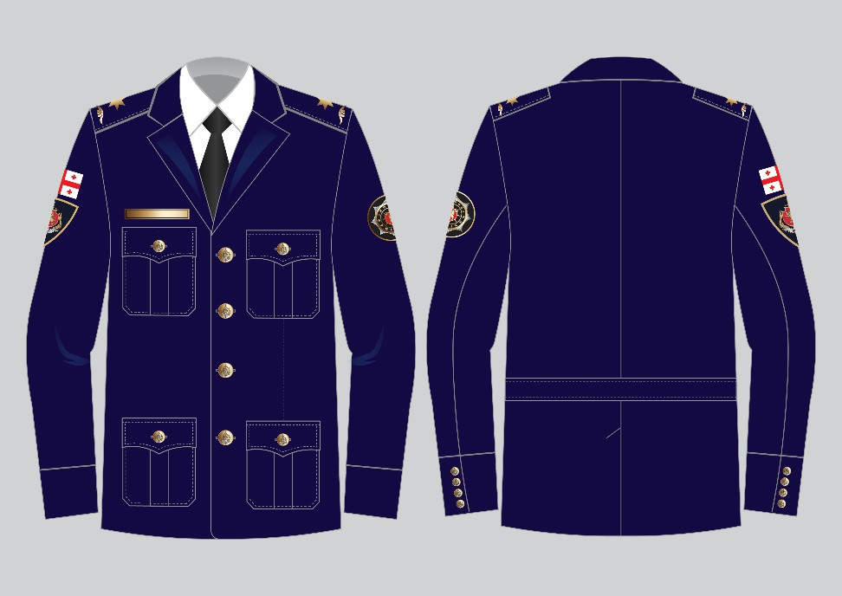

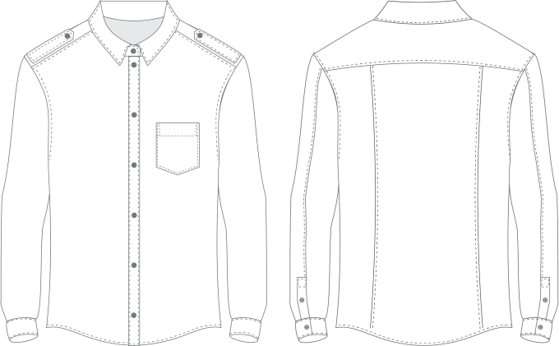

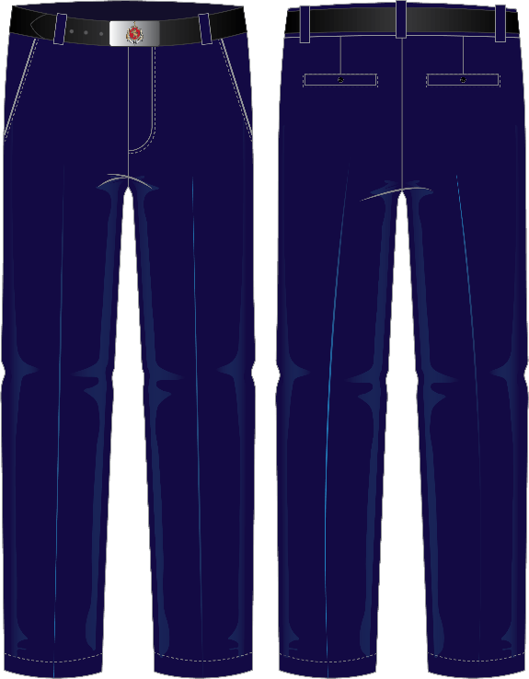

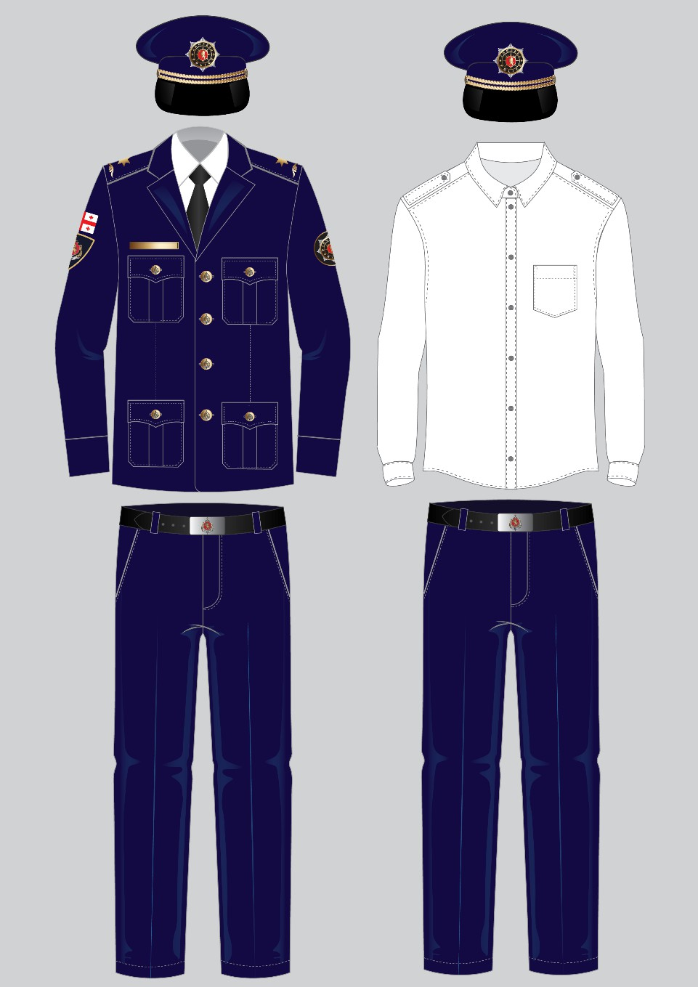

ლურჯი პიჯაკი კლასიკური საყელოთი, რომლის მარჯვენა მკლავზე გამოსახულია საქართველოს სახელმწიფო დროშა და საქართველოს შინაგან საქმეთა სამინისტროს შევრონი, ხოლო მარცხენა მკლავზე გამოსახულია ტერიტორიული ორგანოების სამკლავურის ემბლემა (შევრონი); ლურჯი შარვალი; ლურჯი წინაფრიანი ქუდი შავი ფერის ფარით და ტერიტორიული ორგანოების ემბლემით (კოკარდა); თეთრი პერანგი გრძელი სახელოთი, ლურჯი ჰალსტუხი, წოდების აღმნიშვნელი ატრიბუტიკა.

პლანშეტი №2
საგაზაფხულო-საშემოდგომო ფორმა ქალბატონებისთვის



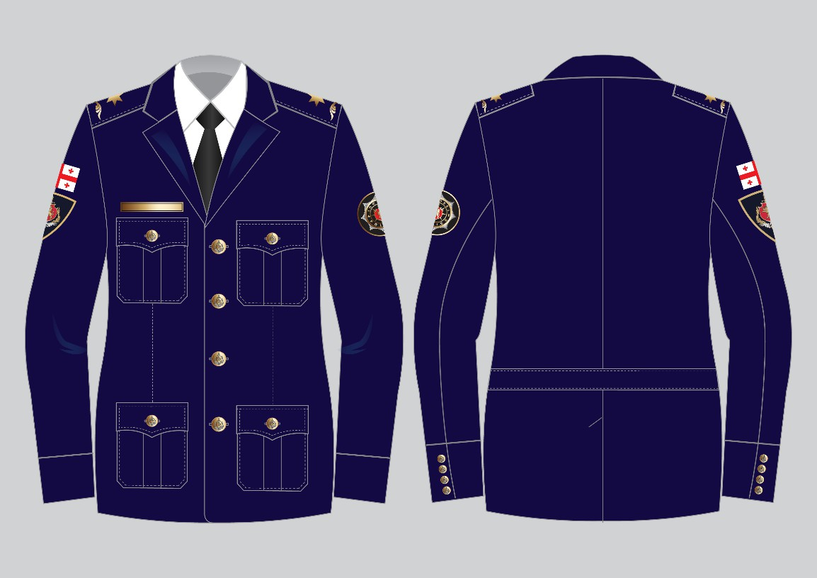

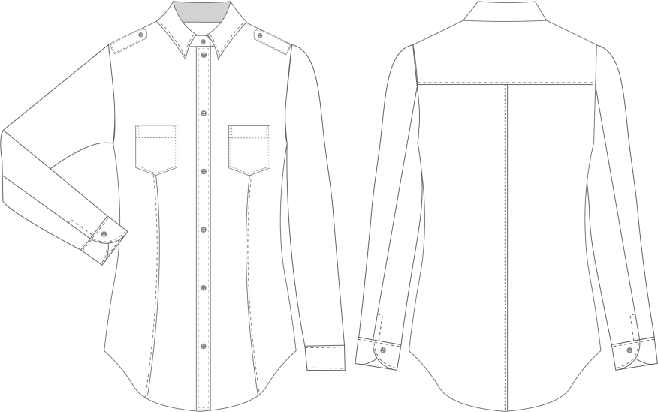

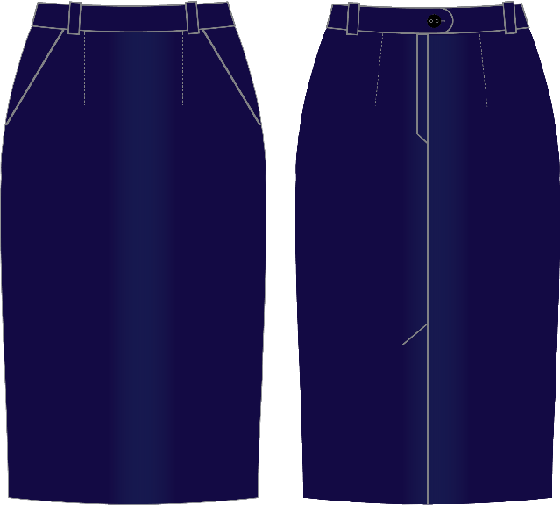

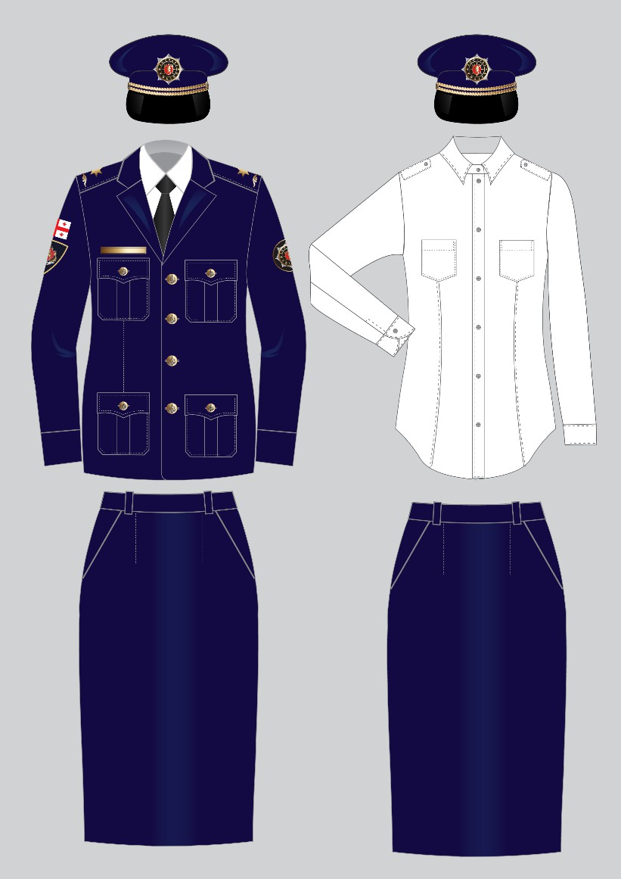

ლურჯი პიჯაკი კლასიკური საყელოთი, რომლის მარჯვენა მკლავზე გამოსახულია საქართველოს სახელმწიფო დროშა და საქართველოს შინაგან საქმეთა სამინისტროს შევრონი, ხოლო მარცხენა მკლავზე გამოსახულია ტერიტორიული ორგანოების სამკლავურის ემბლემა (შევრონი); ლურჯი ქვედაბოლო; ლურჯი წინაფრიანი ქუდი შავი ფერის ფარით და ტერიტორიული ორგანოების ემბლემით (კოკარდა); თეთრი პერანგი გრძელი სახელოთი, ლურჯი ჰალსტუხი, წოდების აღმნიშვნელი ატრიბუტიკა.

პლანშეტი №3
ტერიტორიული ორგანოების ატრიბუტიკა

შევრონი

სტილიზებულ ვერცხლისფერ სხივებზე მოთავსებული შავი ფერის დისკო ოქროსფერი არშიით წარწერით „პოლიცია“ და ლათინური ასოებით „POLICE“. სიტყვები ერთმანეთისგან გამოყოფილია ბოლნური ჯვრის გამოსახულებით. შევრონის ცენტრში, რვაქიმიან ვარსკვლავზე მოთავსებული სტილიზებული ფარი, რომლის წითელ ველზე გამოსახულია ლომის ოქროსფერი ფიგურა (სახელმწიფო გერბის დეტალი).

კოკარდა

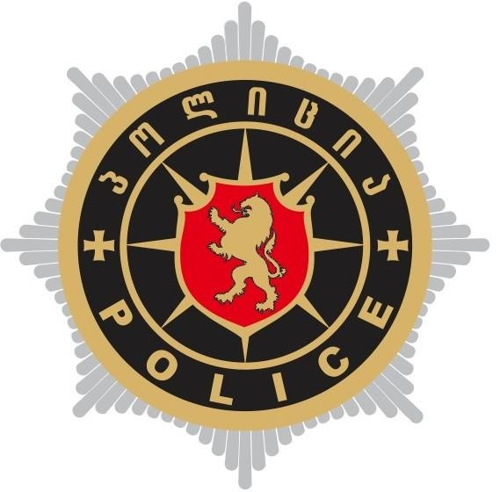

სტილიზებულ ვერცხლისფერ სხივებზე მოთავსებული შავი ფერის დისკო, ოქროსფერი არშიით, წარწერით „პოლიცია“ და ლათინური ასოებით „POLICE“. სიტყვები ერთმანეთისგან გამოყოფილია ბოლნური ჯვრის გამოსახულებით. კოკარდის ცენტრში, რვაქიმიან ვარსკვლავზე მოთავსებული სტილიზებული ფარი, რომლის წითელ ველზე გამოსახულია ლომის ოქროსფერი ფიგურა (სახელმწიფო გერბის დეტალი).

სახელმწიფო დროშის შემცირებული გამოსახულება

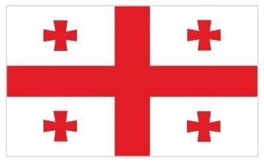

ფორმა-ტანსაცმლის ატრიბუტიკა



